МИНИСТЕРСТВО ОБРАЗОВАНИЯ И НАУКИ РОССИЙСКОЙ ФЕДЕРАЦИИ
федеральное ГОСУДАРСТВЕННОЕ бюджетное ОБРАЗОВАТЕЛЬНОЕ УЧРЕЖДЕНИЕ
ВЫСШЕГО ОБРАЗОВАНИЯ
«БЕЛГОРОДСКИЙ ГОСУДАРСТВЕННЫЙ
ТЕХНОЛОГИЧЕСКИЙ УНИВЕРСИТЕТ им. В.Г.ШУХОВА»
(БГТУ им. В.Г. Шухова)

Методические указания к лабораторным работам по дисциплине

Системы искусственного интеллекта

Направление подготовки:
09.03.04 Программная инженерия

профиль подготовки:

Разработка программно-информационных систем

Квалификация (степень)
бакалавр

Форма обучения
очная

Институт энергетики, информационных технологий и управляющих систем

Кафедра программного обеспечения вычислительной техники и автоматизированных систем

Белгород – 2020
СОДЕРЖАНИЕ

Лабораторная работа № 1 3

Лабораторная работа № 2 18

Лабораторная работа № 3 25

Лабораторная работа № 4 33

Лабораторная работа № 5 54

Лабораторная работа № 1

Алгоритм отжига
Цель работы. Разработка и исследование алгоритма отжига в процессе решения числовой задачи оптимизации.

ТЕОРЕТИЧЕСКАЯ ЧАСТЬ
Метод оптимизации называемый методом отжига иначе принято называть симуляцией восстановления. Логично полагать, что в данном конкретном случае процесс восстановления моделируется при помощи метода поиска.
Если рассматривать механизм восстановления на примере охлаждения растаявшей субстанции, то основным моментом в данном конкретном случае будет особенность структуры новой замороженной субстанции, которая однозначно будет отличаться от структуры субстанции имевшейся в замороженном виде ранее ввиду того, что спонтанное охлаждение и будет обуславливать таковую структуру. К примеру, субстанция охлажденная скачкообразно имеет слабую структуру. При представлении данного метода структура представляет собой кодированное решение
Отжигом называется метод оптимизации, моделирующий физический процесс охлаждения растаявшей субстанции. Алгоритм отжига может быть разделен на пять этапов (рис.1):
- создание начального решения и его кодировка;
- оценка решения;
- случайный поиск решения;
- использование критерия допуска;
- понижение температуры.
Создание начального решения для большинства проблем является случайным. На первом шаге алгоритма начальное решение помещается в текущее решение. Кодировка решения осуществляется набором переменных. Например, в задаче коммивояжера каждый элемент кодировки означает город. Оценка решения состоит из декодировки текущего решения и выполнения нужного действия. Поиск решения начинается с копирования текущего решения в рабочее решение, которое произвольно модифицируется путем перестановки двух элементов кодировки. На этом этапе работы алгоритма есть два решения: оригинальное, которое называется текущим, а второе – найденное решение, которое называется рабочим.
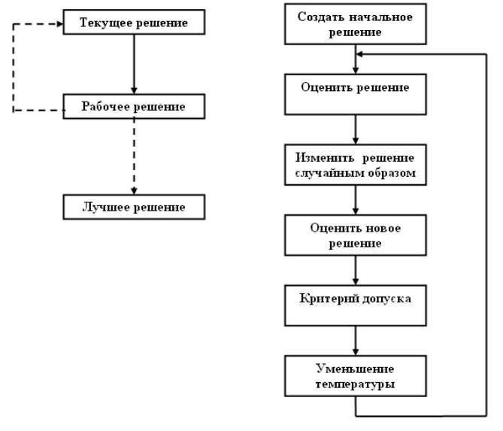
Рис. 1. Обобщенная схема работы алгоритма отжига.
С каждым решением связана определенная энергия, представляющая его эффективность. Будем полагать, что чем ниже энергия, тем больше его эффективность. При сравнении двух решений может оказаться, что рабочее решение имеет меньшую энергию, чем текущее решение. Тогда в алгоритме рабочее решение необходимо копировать в текущее решение и осуществить переход к этапу понижения температуры. Если рабочее решение окажется хуже текущего решения, то следует определить критерий допуска. Вероятность допуска основывается на уравнениях теории термодинамики и определяется по формуле:
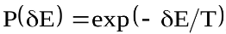,
где δE - дельта энергии, T – температура.
Вычисления вероятности допуска по этой формуле показывают (рис.2), что при температурах свыше 60º С плохие решения принимаются чаще, чем отбрасываются. Однако, если уровень энергии меньше, вероятность принятия лучшего решения выше. При снижении температуры вероятность принятия худшего решения также снижается.
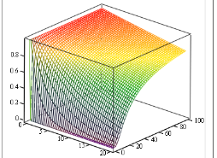
Рис.2. Зависимость вероятности принятия плохого решения от температуры и разницы энергий
При снижении температуры вероятность принятия лучшего решения также повышается, при этом диапазон поиска решения сужается до решения проблемы при нулевой температуре. Среди множества вариантов снижения температуры используем простую функцию:
T_{i+1} = α T_{i},
где T_{i+1}, T_{i} - значения температур на предыдущей i-ой и следующей за ней i +1 - ой итерации; α - константа, имеющая значение меньше единицы. Согласно алгоритму отжига при одной температуре выполняется несколько итераций. После завершения итераций температуру следует понизить. Вычислительный процесс продолжается пока температура не достигнет нуля.
Для демонстрации алгоритма отжига используем пример решения задачи размещения N ферзей на шахматной доске таким образом, чтобы ни один ферзь не угрожал другому. Кодировка задачи о N ферзях стандартна. Так как каждый столбец шахматной доски содержит только одного ферзя, то для отображения решения используется массив из N элементов. В элементах этого массива хранятся строчные индексы положения ферзя. Пример кодировки конечного решения приведен на рис. 3.
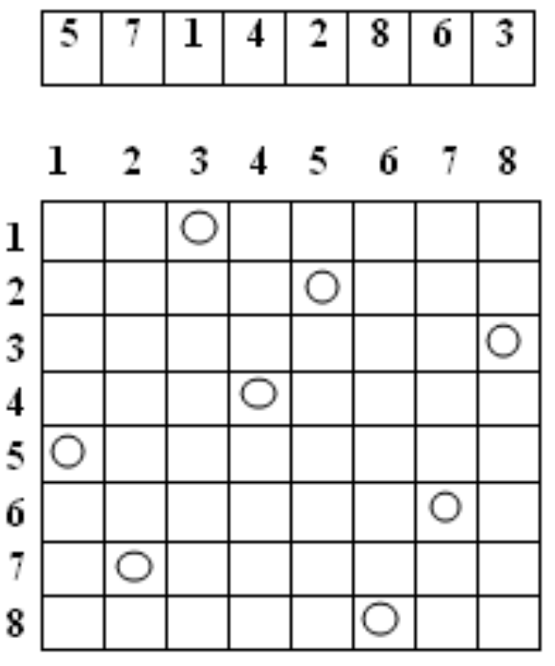
Рис.3. Пример кодировки решения задачи N ферзей
Из рисунка видно, что первой цифрой в кодировке является число 5, соответствующее строке первого столбца, в которую помещен ферзь, второй цифрой - соответственно число 7, соответствующее строке второго столбца, в которую помещен другой ферзь и т.д. Энергия решения определяется как количество конфликтов, которые возникают в кодировке. Задача решена, когда найдена кодировка, при которой энергия равна нулю, то есть на шахматной доске не существует конфликтов.
Для изучения исходного кода, реализующего алгоритм отжига, используем константы и типы данных, приведенные в листинге 1.
Начало листинга 1. . Типы данных и константы.
uses
Windows, Messages, SysUtils, Variants, Classes, Graphics, Controls, Forms,
Dialogs, StdCtrls;
const Max_Length=8;
INITIAL_TEMPERATURE=30.0;
FINAL_TEMPERATURE=0.5;
ALPHA=0.98;
STEPS_PER_CHANGE=100;
type
SolutionType = array [0..Max_Length-1] of integer;
MemberType=record
Solution:SolutionType;
energy:real;
end;
Конец листинга 1
Массив SolutionType – это кодировка задачи о ферзях. Символьная константа Max_Length определяет размер доски (в данном случае решается задача о восьми ферзях). Решение хранится в структуре MemberType, которая также включает энергию, определяемую как количество конфликтов.
Константы INITIAL_TEMPERATURE и FINAL_TEMPERATURE задают границы изменения температуры соответственно 30º С и 0,5º С. В расчете константа ALPHA принимает значение 0,98. Константа STEPS_PER_CHANGE устанавливает количество итераций после каждого изменения температуры. Число итераций в расчете принимается 100.
В листинге 2 содержатся функции инициализации кодировки и поиска нового решения. Они используются для создания начального решения и его произвольного изменения.
Начало листинга 2 Инициализация и функции поиска.
procedure tweakSolution(var Member:MemberType);
var temp,x,y:integer;
begin
x:=random(Max_Length);
repeat
y:=random(Max_Length);
Until x<>y;
temp:=Member.Solution[x];
Member.Solution[x]:=Member.Solution[y];
Member.Solution[y]:=temp;
end;
procedure InitializeSolution(var Member:MemberType);
var i:integer;
begin
// Начальная инициализация решения
for i:=0 to Max_Length-1 do
Member.Solution[i]:=i;
// Изменение решения случайным образом
for i:=1 to Max_Length-1 do
TweakSolution(Member);
end;
Конец листинга 2
Функция InitializeSolution создает решение, при котором все ферзи помещаются на доску. Для каждого ферзя задаются идентичные индексы строки и столбца. Это обозначает отсутствие конфликтов по горизонтали и вертикали. Затем решение изменяется при помощи функции TweakSolution. Позднее функция TweakSolution используется в алгоритме, чтобы изменить рабочее решение, выведенное из текущего решения. Оценка решения выполняется с помощью функции ComputeEnergy. Эта функция, как показано на листинге 3, идентифицирует все конфликты, которые существуют для текущего решения
Начало листинга 3. Оценка решения.
procedure ComputeEnergy(Member:MemberType);
const dx:array [0..3] of integer=(-1,1,-1,1);
dy:array [0..3] of integer=(-1,1,1,-1);
var i,j,x,y,tempx,tempy:integer;
board:array[0..Max_Length-1,0..Max_Length-1] of char;
conflicts:integer;
begin
for i:=0 to Max_length-1 do
board[i,Member.Solution[i]]:='Q';
//Считает количество конфликтов для каждого ферзя
conflicts:=0;
for i:=0 to Max_Length-1 do begin
x:=i;
y:=Member.Solution[i];
//Замечание: по условию кодировки конфликты по вертикали и горизонтали исключены
//Проверяем диагонали
for j:=0 to 3 do begin
Tempx:=x;
Tempy:=y;
While True do begin
Tempx:=Tempx+dx[j];
Tempy:=Tempy+dy[j];
if (TempX<0)or(TempX>=Max_Length)or
(TempY<0)or(TempY>=Max_Length) then break;
if board[TempX,TempY]='Q' then inc(conflicts);
end;
end;
end;
Member.energy:=conflicts;
end;
Конец листинга
Из данного листинга видно, что положение ферзей на доске определяется значениями x и y. Диапазоны dx и dy при этом используются для расчета положения на доске каждого ферзя. Начальные значения dx = -1 и dy= -1 соответствуют перемещению ферзя на северо-запад, а конечные значения dx = 1 и dy = - 1 отвечают перемещению на северо-восток. При этом расчет количества конфликтов для каждого ферзя на доске по всем четырем диагоналям производится поочередно. Если другой ферзь найден, значение переменной конфликта увеличивается. После завершения поиска конфликты загружаются в структуру с решением в качестве значения энергии.
В листинге 4 используется функция для копирования одного решения в другое.
Начало листинга 4. Копирование одного решения в другое
procedure CopySolution(var dest,src:MemberType);
var i:integer;
begin
for i:=0 to Max_Length-1 do
dest.Solution[i]:=src.Solution[i];
dest.energy:=src.energy;
end;
Конец листинга
Здесь следует напомнить, что решение кодируется и сохраняется в структуре MemberType. Функция CopySolution копирует содержимое одной структуры MemberType в другую. Последняя вспомогательная функция приведена в листинге 5. Это функция emitSolution, которая распечатывает представление доски из закодированного решения и выдает его.
Начало листинга 5. Отображение решения в виде шахматной доски.
procedure emitSolution(var Member:MemberType);
var board:array[0..Max_Length-1,0..Max_Length-1] of char;
x,y:integer;
begin
For x:=0 to Max_Length-1 do
board[x,Member.Solution[x]]:='Q';
Form1.Label1.Caption:='board:';
//SetLength(Form1.Memo1.Lines,Max_Length);
// for y:=0 to Max_Length-1 do
//SetLength(Form1.Memo1.Lines[y],Max_Length);
for y:=0 to Max_Length-1 do begin
for x:=0 to Max_Length-1 do
if board[x,y]='Q' then Form1.Memo1.Text:=Form1.Memo1.Text+'Q'
else Form1.Memo1.Text:=Form1.Memo1.Text+'*';
Form1.Memo1.Text:=Form1.Memo1.Text+#13+#10;
end;
end;
Конец листинга
При помощи функции emitSolution шахматная доска печатается на основе кодировки (строка – это индекс, а содержимое – это столбец). Затем доска отображается, причем Q соответствует ферзю, а «#» - пустой клетке доски.
После изучения всех вспомогательных функций в листинге 6 представлен непосредственно алгоритм отжига с помощью функции TForm1.Button1Click.
Начало листинга 6. Алгоритм отжига.
TForm1 = class(TForm)
Memo1: TMemo;
Label1: TLabel;
Button1: TButton;
Memo2: TMemo;
procedure Button1Click(Sender: TObject);
private
{ Private declarations }
public
{ Public declarations }
end;
var
Form1: TForm1;
implementation
{$R *.dfm}
procedure TForm1.Button1Click(Sender: TObject);
var Timer:integer;
Solution:Integer;
Step,useNew,accepted:integer;
temperature,test,delta,calc:real;
current,working,best:memberType;
fp:textFile;
begin
Timer:=0;
Solution:=0;
temperature:=INITIAL_TEMPERATURE;
AssignFile(fp,'stats.txt');
rewrite(fp);
randomize;
InitializeSolution(current);
computeEnergy(current);
best.energy:=100.0;
CopySolution(working,current);
while Temperature>FINAL_TEMPERATURE do begin
Form1.Memo2.Lines.Add('Temperature:'+FloatToStr(Temperature));
accepted:=0;
//Изменены решения случайным образом
for step:=0 to STEPS_PER_CHANGE-1 do begin
useNew:=0;
tweakSolution(working);
ComputeEnergy(working);
if working.energy<=current.energy then useNew:=1
else begin
test:=random; //?
delta:=working.energy-current.energy;
calc:=exp(-delta/Temperature);
if calc>test then begin inc(accepted); useNew:=1; end;
end;
if useNew=1 then begin
useNew:=0;
CopySolution(current,working);
if Current.energy<best.energy then begin
CopySolution(best,current);
Solution:=1;
end;
end
else CopySolution(working,current);
end;
timer:=timer+1;
writeln(fp,timer,Temperature:8:3,best.energy,accepted:10);
Memo2.Lines.Add('Best Energy ='+FloatToStr(best.energy));
temperature:=temperature*ALPHA;
end;
CloseFile(fp);
if Solution=1 Then emitSolution(best);
end;
end.
Конец листинга
Данный листинг программы практически повторяет основные этапы алгоритма отжига. После открытия файла для вывода лога и инициализации генератора случайных чисел происходит инициализация текущего решения InitializeSolution с переменной current и оценка решения с помощью функции ComputeEnergy. Текущее решение копируется в рабочее решение, и алгоритм запускается. Внешний цикл алгоритма выполняется до тех пор, пока текущая температура не станет меньше конечной температуры или сравняется с ней. Это позволяет избежать использования нулевой температуры при расчете вероятности допуска. Внутренний цикл алгоритма работает по методу Монте-Карло. Он выполняет ряд итераций при текущей температуре с целью полного изучения возможностей поиска при данной температуре. На первом шаге происходит изменение рабочего решения с помощью функции TweakSolution. Затем рассчитывается энергия рабочего решения, которая сравнивается с текущим решением. Если энергия нового рабочего решения меньше или равна энергии текущего решения, рабочее решение принимается по умолчанию. В противном случае рассчитывается критерий допуска, и определяется будет ли выбрано худшее решение. Дельта энергии рассчитывается как разность между рабочей энергией и текущей. Это означает, что энергия рабочего решения больше, чем энергия текущего решения. В данном примере просто генерируется случайное число в интервале от нуля до единицы, которое затем сравнивается со значением критерия допуска. Если в результате сравнения критерий допуска больше случайного значения, то рабочее решение принимается. Затем рабочее решение необходимо скопировать в текущее решение, так как переменная working, в которой на данный момент хранится рабочее решение, повторно будет изменена при следующей итерации внутреннего цикла. Если рабочее решение не было принято, текущее решение копируется поверх рабочего. При следующей итерации старое рабочее решение удаляется, программа изменяет текущее решение и пробует снова. После вывода статистической информации в лог-файл, выполнив требуемое количество итераций внутреннего цикла, температуру необходимо снизить. Понижение температуры происходит умножением текущей температуры на константу ALPHA и внешний цикл повторяется. Если решение было найдено, то оно хранится в переменной best. Об этом в конце алгоритма сигнализирует переменная Solution. Она устанавливается во внутреннем цикле, после того как было определено, что обнаружено решение, энергия которого меньше энергии текущего решения best.
Области применения.
Метод отжига может быть эффективным при решении задач различных классов, требующих оптимизации. Ниже приводится их краткий список:
- создание пути;
- реконструкция изображения;
- назначение задач и планирование;
- размещение сети;
- глобальная маршрутизация;
- обнаружение и распознавание визуальных объектов;
- разработка специальных цифровых фильтров.
Поскольку метод отжига представляет собой процесс генерации случайных чисел, поиск решения с использованием данного алгоритма может занять значительное время. В некоторых случаях алгоритм вообще не находит решение или выбирает не самое оптимальное.
ПРАКТИЧЕСКАЯ ЧАСТЬ
- Изучить теоретическую часть лабораторной работы. Ответить на контрольные вопросы.
- Использую любой высокоуровневый язык ипрограммирования и соответсвующую среду разработать программное обеспечение с графическим интерфейсом, позволяющее решить задачу N-ферзей для N>20. Интерфейс ПО должен обеспечивать ввод следующих параметров алгоритма:
- Максимальная температура
- Минимальная температура
- Коэффициент понижения температуры
- Количество ферзей.
- Количество шагов при постоянном значении температуры.
Необходимо предусмотреть визуализацию лучшего решения в виде шахматной доски, а также необходимо построить график изменения принятых плохих решений, энергии лучшего решения, и температуры.
- Исследовать влияние параметров алгоритма на качество его работы, провести не менее 20 экспериментов при разных комбинациях параметров.
СОДЕРЖАНИЕ ОТЧЕТА
- Наименование и цель работы.
- Блок-схема алгоритма решения задачи N-ферзей с использованием метода обратного восстановления.
- Исходный код модулей программного обеспечения.
- Результаты исследования влияния параметров алгоритма на его эффективность, оформленные в виде таблицы.
- Выводы по работе.
ВОПРОСЫ К ЗАЩИТЕ
- Почему алгоритм отжига представляет собой процесс генерации случайных чисел?
- Какие причины обуславливают необходимость принимать в алгоритме отжига конечную температуру, отличную от нуля?
- Опишите функцию вероятности допуска и ее роль в алгоритме отжига?
- Укажите различия между понятиями начальное решение, текущее решение и рабочее решение, а также способы их представления в задаче о N-ферзях.
- В чем смысл понятия энергии, и ее значений в алгоритме отжига?
- Приведите комментарий к основным частям программы решения задачи о N-ферзях.
- Охарактеризуйте основные этапы алгоритма отжига на примере решения классической задачи размещения N-ферзей на шахматной доске таким образом, чтобы ни один ферзь не угрожал другому.
- Какими способами в зависимости от сложности решаемой проблемы производится оптимизация алгоритма отжига?
- Укажите классы задач, в которых использование алгоритма отжига может быть эффективным?
ЛИТЕРАТУРА
- Андрейчиков О.В., Андрейчикова О.Н. Интеллектуальные информационные системы: Учебник - М.: Финансы и статистика, 2004. – С. 32 - 41.
- Т. Джонс. Программирование искусственного интеллекта в приложениях./ Пер. с англ. Осипов А.И. – М.: ДМК Пресс. 2004.- С. 25-42.
- Задача N ферзей. Исходный код программы с использованием алгоритма отжига содержится в папке software/ch2. Загрузка с сайта издательства «ДМК Пресс» www. dmk.ru.

Лабораторная работа № 2

«Алгоритм теории адаптивного резонанса»

Цель работы. Изучение методики описания и технологии разработки алгоритма ART1 (Adaptive Resonance Theory) на примере решения задачи классификации.

ТЕОРЕТИЧЕСКАЯ ЧАСТЬ
Алгоритм ART1 – это метод, благодаря которому данные разделяются и объединяются в небольшие группы (кластеры) по принципу аналогии. Поэтому же принципу происходит отделение несхожих данных. Поэтому главной задачей при разбивке данных на кластеры является классификация. Основной задачей классификации является изучение данных в кластерах для выявления различий между ними. Алгоритм ART1 имеет биологическое происхождение, так как предоставляет возможность обучения посредством классификации. Человеческий мозг изучает новые понятия, сравнивая с уже существующими знаниями. Если новое понятие человеку не удается осмыслить, то он создает новую структуру для понимания явления, которое выходит за рамки существующей структуры. Впоследствии эта новая структура может стать основой для усвоения другой информации. Объединяя новые понятия с уже существующими знаниями в кластеры, а также создавая новые кластеры для усвоения абсолютно новой информации человек решает проблему. Основной вопрос задачи классификации состоит в том, как классифицировать новые данные, не уничтожив при этом уже изученные. Для решения этого вопроса алгоритм ART1 имеет все необходимые элементы. Алгоритм ART1 работает с объектами, которые называются векторами признаков. Вектор признаков является группой значений в двоичном коде, которые представляют определенный тип информации. Примером вектора признаков могут быть: статистические данные об отказах работы электрооборудования, включая причины отказов (короткое замыкание, перегрузка, старение изоляции, межвитковое замыкание, микротрещины в активных частях и корпусах электрических машин, человеческий фактор); результаты экспериментальных исследований электрооборудования, проведенные на рабочих местах и в электротехнической лаборатории; техническая документация, корреспонденция и другие. Вариант представления вектора признаков приведен на рис.1. В данном примере вектор признаков определяет поставку электрооборудования на один из производственных участков, обслуживаемых электромонтажным предприятием. Каждый объект вектора признаков показывает, обеспечена ли поставка данного типа электрооборудования для проведения монтажных работ на производственном участке (если да, то значение 1, если нет – 0). Пример вектора признаков, включающий информацию о поставке электрооборудования на производственный участок, приведен на рис. 1 (смотри слева направо): 1 - асинхронный двигатель; 0 – трансформатор; 1 - электрический кабель; 1 - вакуумный выключатель; 0 - промежуточное реле; 1 - магнитный пускатель; 1 - токовое реле; 1 - трансформатор тока; 0 – контактор; 1 - реле времени; 1 - реле напряжения.

1 | 0 | 1 | 1 | 0 | 1 | 1 | 1 | 0 | 1 | 1
Рис. 1. Пример двоичного вектора признаков.

В таком виде вектор признаков описывает потребность производственного участка в конкретном электрооборудовании. Осуществляя сбор векторов признаков с различных производственных участков, и применяя алгоритм ART1, можно данные разделить на кластеры. Это дает возможность электромонтажному предприятию существенно снизить транспортные расходы (экономия времени, топлива, число транспортных средств и персонала) по доставке схожего типового электрооборудования на производственные участки, а также более обосновано решить вопрос о приобретении и комплектации востребованного электрооборудования в отделе материально-технического снабжения.
Примером вектора признаков может служить выбор покупок (рис. 2). Каждый объект вектора признаков показывает, приобрел ли покупатель товар (если да, то значение равно 1, если нет- 0). Покупатель на рис. 2 купил молоток и гаечный ключ.
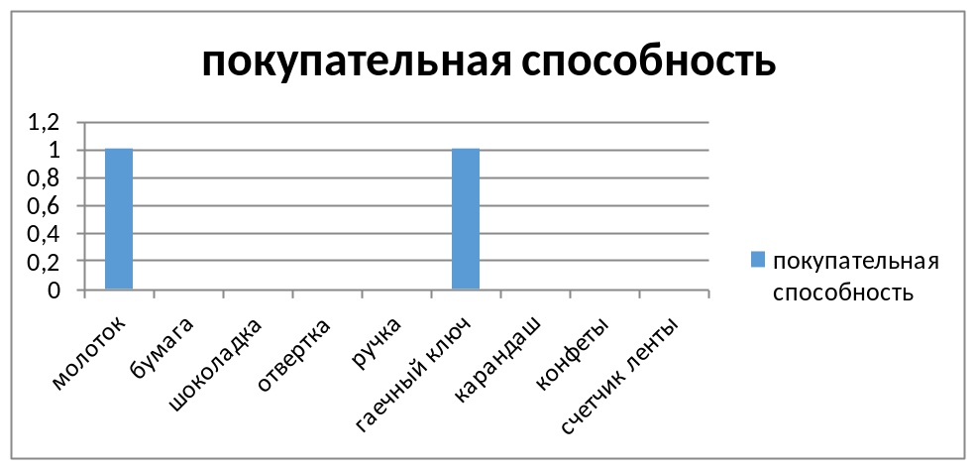
Рис. 2. Пример двоично верктора признаков

Этот вектор признаков описывает покупательную способность путем идентификации приобретенных покупателем предметов (о которых мы имеем информацию). Собираются векторы признаков покупателя, к которым затем применяется алгоритм ART1, чтобы разделить данные на кластеры. Идея состоит в том, что группа схожих данных о покупателе (содержащаяся в кластере) будет сообщать интересную информацию о схожих параметрах для группы покупателей.

Для рассмотрения алгоритма ART1 в деталях используем его рабочие параметры:
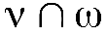
- побитовый И – вектор, представляющий собой результат побитового И для двух векторов, в итоге получается новый вектор;

- значимость вектора, то есть количество разрядов в векторе, которые не равны нулю;
N – количество векторов – прототипов, то есть максимальное число кластеров, которое может поддерживаться;
(0<ρ<=1) - параметр внимательности
P – вектор – прототип;
E – вектор признаков;
d - размер вектора;
β - бета- параметр, равный небольшому целому числу.
Изначально не существует ни одного вектора–прототипа, поэтому при выполнении алгоритма создается первый вектор –прототип из первого вектора признаков. Затем проверяются на схожесть все последующие векторы признаков с вектором-прототипом. Целью проверки является выяснение схожести вектора признаков и текущего вектора – прототипа, причем значения i меняются от 1 до N. Проверка на схожесть определяется решением уравнения:
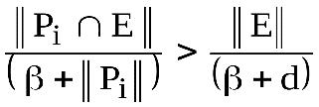

Если тест на схожесть прошел успешно, то выполняется следующий тест по проверке вектора признаков и вектора-прототипа против параметра внимательности:
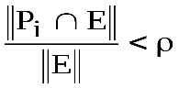
При использовании больших значений параметра внимательности ρ образуются крупные кластеры с большим количеством данных. При значениях ρ < 0,1 векторы признаков должны соответствовать вектору-прототипу. Если тест на внимательность (или тест на схожесть) не был пройден, проверяется следующий вектор-прототип. Если все векторы-прототипы были проверены, и при этом вектор признаков не был помещен в кластер, то создается новый вектор-прототип из вектора признаков. Это приводит к формированию нового кластера, так как рассматриваемый вектор признаков не соответствует ни одному существующему кластеру. Наконец, если тест на внимательность пройден, то алгоритм добавляет текущий вектор признаков в текущий вектор –прототип. Этот процесс представляет собой простое слияние вектора признаков и вектора прототипа с помощью операции:
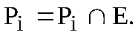
В завершении работы алгоритм заново проходит через все вектора признаков и сравнивает их со всеми векторами-прототипами. Дополнительная проверка размещения векторов признаков по кластерам объясняется возможностью создания новых кластеров в ходе последующих тестов векторов признаков.
Работу алгоритма рассмотрим на примере. Предположим, что имеется два кластера, которые представлены векторами - прототипами
P₀ = {1,0,0,1,1,0,1}, P₁ = {1,1,0,0,1,0,1}.
Вектор признаков имеет следующий вид E₀ = {1,1,1,0,0,1,0}.
Значения параметров алгоритма β = 1 и p = 0,9 найдены после ряда экспериментов. При решении любой задачи рекомендуется использовать несколько комбинаций, чтобы найти параметры, при которых можно добиться наилучшего результата. Значение параметра как следует из примера d = 7.
Выполним тесты алгоритма ART1, чтобы определить в какой кластер будет помещен вектор признаков:

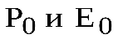
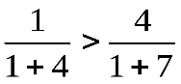
тест на сходство (Нет)

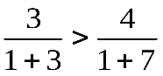

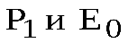
тест на сходство (Да)
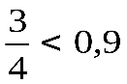
тест на внимательность (Да)

побитовый И – вектор имеет вид
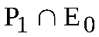
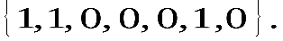
В первом тесте проведена проверка на схожесть вектора-прототипа P₀ и вектора признаков E₀ . Проверка показала, что тест прошел неудачно. Затем вектор признаков был проверен на схожесть с вектором – прототипом P₁. Тест прошел успешно, поэтому алгоритм начал тест на внимательность. Данный тест также прошел успешно, поэтому вектор признаков ассоциируется с кластером, который представлен вектором P₁ . Затем вектор – прототип изменяется путем выполнения операции побитового И между вектором – прототипом P₁ и вектором признаков. После обновления вектора - прототипа все вектора признаков проверяются против всех доступных векторов-прототипов. При этом следует убедиться, что все вектора признаков находятся в нужных кластерах. Действие, когда векторы признаков сверяются с векторами-прототипами и создаются новые кластеры или модифицируются уже существующие, известно как процесс обучения в алгоритме. В конце обучения векторы - прототипы больше не подвергаются изменениям, и алгоритм достигает равновесия. Результат равновесия – это классифицированные исходные данные.
Достоинством алгоритма ART1 является его оптимизация. Она осуществляется путем изменения значений трех важных параметров алгоритма, а именно: максимально допустимого количества кластеров, бета - параметра и параметра внимательности. Максимально допустимое количество кластеров должно быть достаточно большим, чтобы алгоритм при необходимости мог создать новый кластер. Бета - параметр и параметр внимательности важны для правильной ориентации алгоритма ART1.
Недостаток алгоритма ART1 заключается в том, что конечный набор кластеров (и векторов-прототипов) может изменяться в зависимости от порядка, в котором проводилось обучение.
Другое интересное применение этого алгоритма - рекомендации книг для чтения. Представьте себе систему выдачи рекомендаций для пользователей библиотеки. Каждый пользователь закодирован как вектор признаков. Вектор знаков представляет книги, которые читал пользователь. Каждый элемент вектора признаков отображает небольшой диапазон книг в пределах систем классификации (например, 100-103). Указанный диапазон включает книги по философии. При применении алгоритма ART1 кластеры векторов признаков будут усовершенствованы таким образом, чтобы идентифицировать процент людей в группе, которые читали определенную книгу. Эти данные могут использоваться для последующей рекомендации книги пользователю, который ее не читал. Программа хорошо работает с данными тестирования, однако в реальных условиях ее применение неосуществимо по причине сохранения конфиденциальности. Большинство библиотек сообщают, что не хранят записи о том, какие книги читает каждый пользователь. Без этих данных выполнение алгоритма ART1 становится невозможным. Существует также определенный страх, связанный с применением алгоритмов персонализации. При корректной работе алгоритмы могут предсказывать действия пользователя. Это может создать трудности для некоторых людей, которые полагают, что их поведение предсказывается исключительно на основании внешних факторов. Хотя при таком применении результат может быть полезен для пользователя, существуют и другие реализации, вмешивающиеся в частную жизнь людей. Для борьбы со страхом, связанным с подобным использованием алгоритма, большинство компаний информируют клиентов о политике соблюдения конфиденциальности. Это позволяет покупателям узнать, какая именно информация собирается, что с ней делают, а также кто ее видит или использует.

Алгоритм ART1 предоставляет возможность классификации данных в отдельные сегменты (кластеры). Классификация может быть полезна как средство исследования классов (типов) кластеров. Кроме того, как видно по алгоритму персонализации, изучение членов отдельного кластера позволяет получить интересную информацию. Данный алгоритм можно использовать в следующих областях:
- статистике;
- распознавании образов;
- уменьшении диапазона поиска;
- поиске в сети Internet;
- в биологии.

ПРАКТИЧЕСКАЯ ЧАСТЬ
- Дать описание исходного кода, реализующего алгоритм ART1, опираясь на векторы признаков (базы данных о поставках электрооборудования на производственные участки электромонтажным предприятием). Ограничить максимальное число производственных участков NN и размер (длину) d вектора признаков в программе в соответствии с вариантом задания (по указанию преподавателя). При отладке программы использовать значения NN = 10 и d = 11.
- Составить полный листинг программы решения задачи классификации, при которой исходные данные (векторы признаков) разделяются и объединяются в кластеры с помощью алгоритма ART1.
- На основе пункта 2 рабочего задания создать программу - исполняемый файл, который может загружаться и выполняться под управлением Windows. Интерфейс приложения должен отображать исходные вектора признаков, и классифицированные вектора признаков. Также должна быть предусмотрена возможность ввода параметров работы алгоритма.
- Привести демонстрационный пример решения задачи классификации, указав в нем строковые названия элементов векторов – признаков (перечень поставок электрооборудования). Для снижения затрат времени на ручной ввод справочных данных электрооборудования в программе использовать коды поставок в виде обозначений A1, A2,…, AN, B1,B2,…, BN, C1,C2, ...,CN и т.п.
- Выполнить оптимизацию алгоритма ART1 путем изменения значений его параметров, используя исходные данные демонстрационного примера решения задачи классификации в пункте 4 рабочего задания.
СОДЕРЖАНИЕ ОТЧЕТА
- Наименование и цель работы.
- Блок-схема алгоритма классификации.
- Исходный код модулей программного обеспечения.
- Результаты исследования влияния параметров алгоритма на его эффективность, оформленные в виде таблицы.
- Выводы по работе.
ВОПРОСЫ К ЗАЩИТЕ
- Благодаря каким свойствам алгоритм ART1 является алгоритмом с обучением, основанным на биологической мотивации? В чем ее сущность?
- Приведите блок-схему алгоритма ART1 и дайте ее описание.
- В чем смысл оптимизации алгоритма ART1? Какими способами она проводится?

Литература

- Т. Джонс. Программирование искусственного интеллекта в приложениях./ Пер. с англ. Осипов А.И. – М.: ДМК Пресс. 2004.- С. 43 - 62.
- Алгоритм ART1. Исходный код программы с использованием алгоритма отжига содержится в папке software/ch3. Загрузка с сайта издательства «ДМК Пресс» www. dmk.ru.

Лабораторная работа № 3

Муравьиный алгоритм
Цель работы. Изучение и исследование параметров муравьиного алгоритма на примере решения задачи коммивояжера.

ТЕОРЕТИЧЕСКАЯ ЧАСТЬ
Алгоритмы муравья (Ant algorithms), или оптимизация по принципу муравьиной колонии (это название было придумано изобретателем алгоритма, Марко Дориго (Marco Dorigo)), обладают специфическими свойствами, присущими муравьям, и используют их для ориентации в физическом пространстве. Алгоритмы муравья особенно интересны потому, что их можно использовать для решения не только статичных, но и динамических проблем, например, проблем маршрутизации в меняющихся сетях.
Хотя муравьи и слепы, они умеют перемещаться по сложной местности, находить пищу на большом расстоянии от муравейника и успешно возвращаться домой. Выделяя ферменты во время перемещения, муравьи изменяют окружающую среду, обеспечивают коммуникацию, а также отыскивают обратный путь в муравейник.
Самое удивительное в данном процессе - это то, что муравьи умеют находить самый оптимальный путь между муравейником и внешними точками. Чем больше муравьев используют один и тот же путь, тем выше концентрация ферментов на этом пути. Чем ближе внешняя точка к муравейнику, тем больше раз к ней перемещались муравьи. Что касается более удаленной точки, то ее муравьи достигают реже, поэтому по дороге к ней они применяют более сильные ферменты. Чем выше концентрация ферментов на пути, тем предпочтительнее он для муравьев по сравнению с другими доступными. Так муравьиная "логика" позволяет выбирать более короткий путь между конечными точками.
Алгоритмы муравья интересны, поскольку отражают ряд специфических свойств, присущих самим муравьям. Муравьи легко вступают в сотрудничество и работают вместе для достижения общей цели. Алгоритмы муравья работают так же, как муравьи. Это выражается в том, что смоделированные муравьи совместно решают проблему и помогают другим муравьям в дальнейшей оптимизации решения.
Рассмотрим пример. Два муравья из муравейника должны добраться до пищи, которая находится за препятствием. Во время перемещения каждый муравей выделяет немного фермента, используя его в качестве маркера.
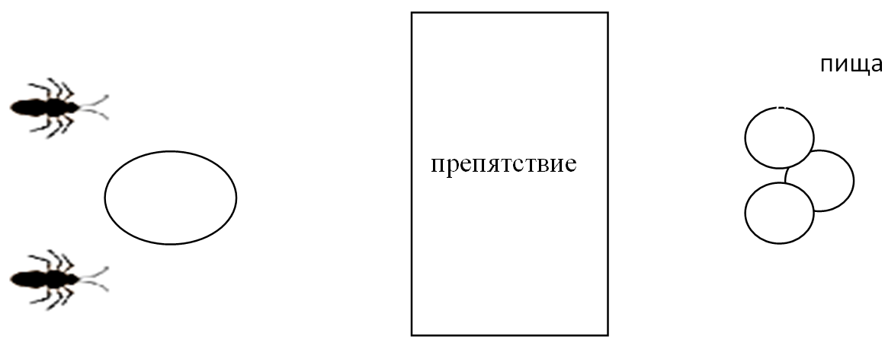
Рис. 1. Начальная конфигурация (Тn).

При прочих равных условиях каждый муравей выберет свой путь. Первый муравей выбирает верхний путь, а второй - нижний. Так как нижний путь в два раза короче верхнего, второй муравей достигнет цели за время T1. Первый муравей в этот момент пройдет только половину пути (рис. 2).
Когда один муравей достигает пищи, он берет один из объектов и возвращается к муравейнику по тому же пути. За время T2 второй муравей вернулся в муравейник с пищей, а первый муравей достиг пищи (рис. 3).
Вспомните, что при перемещении каждого муравья на пути остается немного фермента. Для первого муравья за время T0-T2 путь был покрыт ферментом только один раз. В то же самое время второй муравей покрыл путь ферментом дважды. За время T4 первый муравей вернулся в муравейник, а второй муравей уже успел еще раз сходить к еде и вернуться. При этом концентрация фермента на нижнем пути будет в два раза выше, чем на верхнем. Поэтому первый муравей в следующий раз выберет нижний путь, поскольку там концентрация фермента выше.
В этом и состоит базовая идея алгоритма муравья - оптимизация путем непрямой связи между автономными агентами.
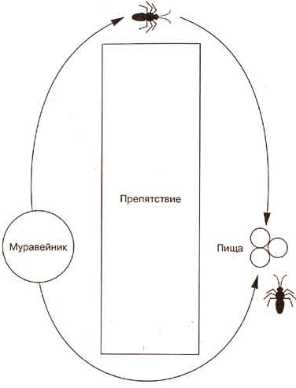
Рис. 2. Прошел один период времени (Т1)

Алгоритм муравья
Подробно рассмотрим алгоритм муравья, чтобы понять, как он работает при решении конкретной проблемы.
Предположим, что окружающая среда для муравьев представляет собой закрытую двумерную сеть. Вспомните, что сеть - это группа узлов, соединенных посредством граней. Каждая грань имеет вес, который мы обозначим как расстояние между двумя узлами, соединенными ею. Граф двунаправленный, поэтому муравей может путешествовать по грани в любом направлении (рис. 4)
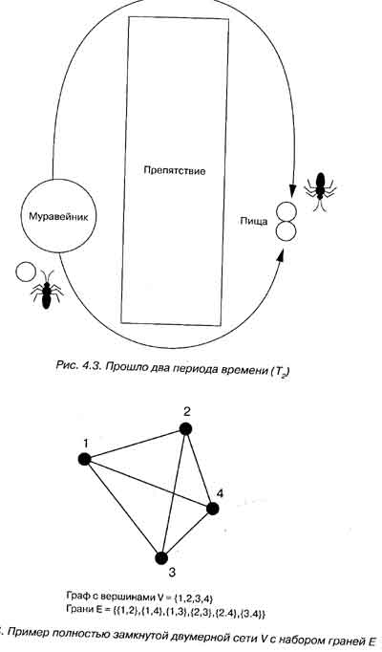
Рис. 3. Прошло два периода времени (Т2)

Граф с вершинами V= {1,2,3,4}
Грани Е= {{1,2},{1,4},{1,3},{2,3},{2,4},{3,4}}
Рис. 4. Пример полностью замкнутой
двумерной сети V с набором граней E
Муравей - это программный агент, который является членом большой колонии и используется для решения какой-либо проблемы. Муравей снабжается набором простых правил, которые позволяют ему выбирать путь в графе. Он поддерживает список табу (tabu list), то есть список узлов, которые он уже посетил. Таким образом, муравей должен проходить через каждый узел только один раз. Путь между двумя узлами графа, по которому муравей посетил каждый узел только один раз, называется путем Гамильтона (Hamiltonian path), по имени математика сэра Уильяма Гамильтона (Sir William Hamilton).
Узлы в списке "текущего путешествия" располагаются в том порядке, в котором муравей посещал их. Позже список используется для определения протяженности пути между узлами.
Настоящий муравей во время перемещения по пути будет оставлять за собой фермент. В алгоритме муравья агент оставляет фермент на гранях сети после завершения путешествия. О том, как это происходит, рассказывается в разделе "Путешествие муравья".
После создания популяция муравьев поровну распределяется по узлам сети. Необходимо равное разделение муравьев между узлами, чтобы все узлы имели одинаковые шансы стать отправной точкой. Если все муравьи начнут движение из одной точки, это будет означать, что данная точка является оптимальной для старта, а на самом деле мы этого не знаем.
Движение муравья
Движение муравья основывается на одном и очень простом вероятностном уравнении. Если муравей еще не закончил путь (path), то есть не посетил все узлы сети, для определения следующей грани пути используется уравнение 1.1:
 | (1.1)
  P = (t(r,u)ªh(r,u)^{b})/ | ∑_{k} | (t(r,u)ªh(r,u)^{b})
Здесь t(r,u) - интенсивность фермента на грани между узлами r и u, h(r,u) -функция, которая представляет измерение обратного расстояния для грани, a - вес фермента, а b коэффициент эвристики. Параметры a и b определяют относительную значимость двух параметров, а также их влияние на уравнение. Вспомните, что муравей путешествует только по узлам, которые еще не были посещены (как указано списком табу). Поэтому вероятность рассчитывается только для граней, которые ведут к еще не посещенным узлам. Переменная k представляет грани, которые еще не были посещены.
Пройденный муравьем путь отображается, когда муравей посетит все узлы диаграммы. Обратите внимание, что циклы запрещены, поскольку в алгоритм включен список табу. После завершения длина пути может быть подсчитана - она равна сумме всех граней, по которым путешествовал муравей. Уравнение 1.2 показывает количество фермента, который был оставлен на каждой грани пути для муравья k. Переменная Q является константой.
Dt_{ij}^{k}(t) = Q/L^{k}(t) (1.2)

Результат уравнения является средством измерения пути, - короткий путь характеризуется высокой концентрацией фермента, а более длинный путь - более низкой. Затем полученный результат используется в уравнении 1.3, чтобы увеличить количество фермента вдоль каждой грани пройденного муравьем пути.
 | (1.3)
  t_{ij}(t) = Dt_{ij}(t) + t^{k}_{ij}(t)r
Обратите внимание, что данное уравнение применяется ко всему пути, при этом каждая грань помечается ферментом пропорционально длине пути. Поэтому следует дождаться, пока муравей закончит путешествие и только потом обновить уровни фермента, в противном случае истинная длина пути останется неизвестной. Константа r - значение между 0 и 1.
В начале пути у каждой грани есть шанс быть выбранной. Чтобы постепенно удалить грани, которые входят в худшие пути в сети, ко всем граням применяется процедура испарения фермента (Pheromone evaporation). Используя константу р из уравнения 1.3, мы получаем уравнение 1.4.

 | (1.4)
  t_{ij}(t) = t_{ij}(t)(1-r)
Поэтому для испарения фермента используется обратный коэффициент обновления пути.
После того как путь муравья завершен, грани обновлены в соответствии с длиной пути и произошло испарение фермента на всех гранях, алгоритм запускается повторно. Список табу очищается, и длина пути обнуляется. Муравьям разрешается перемещаться по сети, основывая выбор грани на уравнении 1.1
Этот процесс может выполняться для постоянного количества путей или до момента, когда на протяжении нескольких запусков не было отмечено повторных изменений. Затем определяется лучший путь, который и является решением.
Пример итерации
Давайте разберем функционирование алгоритма на простом примере, чтобы увидеть, как работают уравнения. Вспомните (рис. 1) простой сценарий с двумя муравьями, которые выбирают два разных пути для достижения одной цели. На рис. 5 показан этот пример с двумя гранями между двумя узлами (V0 и V1). Каждая грань инициализируется и имеет одинаковые шансы на то, чтобы быть выбранной.
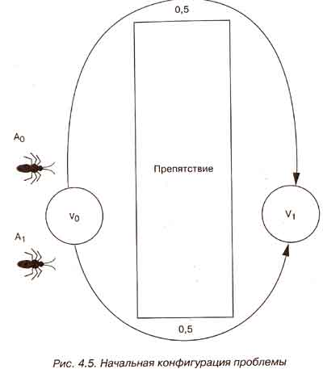
Риc. 5. Начальная конфигурация проблемы

Два муравья находятся в узле V0 помечаются как A0 и A1. Так как вероятность выбора любого пути одинакова, в этом цикле мы проигнорируем уравнение выбора пути. На рис. 4.6 каждый муравей выбирает свой путь (муравей A0 идет по верхнему пути, а муравей A1 - по нижнему).
В таблице на рис.6 показано, что муравей A0 сделал 20 шагов, а муравей A1, - только 10. По уравнению 2 мы рассчитываем количество фермента, которое должно быть "нанесено".
Примечание Работу алгоритма можно изменить, переопределив его параметры (например, r, a или b), например придав больший вес ферменту или расстоянию между узлами. Подробнее об этом рассказывается после обсуждения исходного кода.
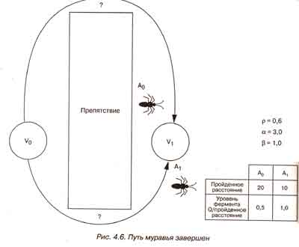
Рис. 6. Путь муравья завершен

Далее по уравнению 3 рассчитывается количество фермента, которое будет применено. Для муравья A0 результат составляет:
= 0,1 + 0,5·0,6 = 0,4.

Для муравья A1 результат составляет: 0,1 + 1,0·0,6 = 0,7.
Далее с помощью уравнения 4 определяется, какая часть фермента испарится и, соответственно, сколько останется. Результаты (для каждого пути) составляют:

= 0,4 ·(1,0 - 0,6) = 0,16

- 0,7 (1,0 - 0,6) = 0,28.

Эти значения представляют новое количество фермента для каждого пути (верхнего и нижнего, соответственно). Теперь переместим Муравьев обратно в узел V0 воспользуемся вероятностным уравнением выбора пути 1.1, чтобы определить, какой путь должны выбрать муравьи.
Вероятность того, что муравей выберет верхний путь (представленный количеством фермента 0,16), составляет:
(0,16)³·(0,5)¹/((0,16)³ · (0,5)¹ + ((0,28)³ ·(1.0)¹) = 0,002048/0,024 = Р(0,085).

Вероятность того, что муравей выберет нижний путь (0.28 фермента) составляет:
(0,28)³ ·(1,0)¹/ ((0,16)³·(0.5)¹) + ((0,28)³·(1,0)¹) = 0,021952 / 0,024 = Р(0,915).

При сопоставлении двух вероятностей оба муравья выберут нижний путь, который является наиболее оптимальным.
ПРАКТИЧЕСКАЯ ЧАСТЬ
  - Реализовать windows-приложение, позволяющее решить задачу коммивояжера для графа с количеством вершин не менее 20, с использованием муравьиного алгоритма. Параметры алгоритма задаются пользователем.
  - Интерфейс приложения должен обеспечивать визуализацию процесса поиска кратчайшего пути, а также ввод параметров алгоритма.
  - Исследовать алгоритм на сходимость. При каких значения параметров или их комбинациях, алгоритм сходится наилучшим образом. Итоги и параметры экспериментов зафиксировать в табличном виде.

СОДЕРЖАНИЕ ОТЧЕТА
- Наименование и цель работы.
- Блок-схема алгоритма решения задачи комивояжера с использованием муравьиного алгоритма.
- Исходный код модулей программного обеспечения.
- Результаты исследования влияния параметров алгоритма на его эффективность, оформленные в виде таблицы.
- Выводы по работе.
ВОПРОСЫ К ЗАЩИТЕ
- Для решения каких проблем выгодно использовать алгоритмы муравья?
- Какой ряд специфических свойств отражает алгоритм муравья?
- Если граф двунаправленный, то «путешествие» может быть продолжено с места остановки в каком направлении?
- Что координально отличает смысл алгоритма муравья и теории графов?

Лабораторная работа № 4

Введение в искусственные нейронные сети
Цель работы. Разработка и исследование алгоритмов обучения искуссвтенных нейронных сетей.

ТЕОРЕТИЧЕСКАЯ ЧАСТЬ
Распознавание образов — научное направление, связанное с разработкой принципов и построением систем, предназначенных для определения принадлежности объекта к одному из классов объектов. Классы объектов могут быть заранее выделены (задача классификации) или необходимо их выявить в процессе решения задачи (задача кластеризации). Под объектами в распознавании образов (англ. pattern) понимают (семантическая классификация):
- различные предметы;
- явления;
- процессы;
- ситуации;
- сигналы;
- и т.п.
Помимо смыслового (семантического) отличия, вкладываемого в понятие образ, образы отличаются друг от друга также по способу представления (синтаксису):
- в классических моделях образ обычно описывается набором признаков, каждый из которых характеризует определенное свойство объекта;
- в структурных моделях в качестве образа выступает некоторое высказывание, порождаемое грамматикой, характеризующей класс;
- в задачах обработки текста роль образа выполняет некоторая цепочка символов или шаблонное представление этой цепочки (например, регулярные выражения).
Образы допускают рекурсивное определение (например, символ является образом, список символов также является образом). При представлении образов нередко набор его характеристик делят на две группы: переменные и постоянные характеристики.
Задачи распознавания образов представляют собой, по существу, дискретные аналоги задач поиска оптимальных решений (дискретного программирования). К ним относится широкий класс задач, в которых по некоторой, обычно весьма разнородной, неполной, нечеткой, искаженной и косвенной информации требуется установить, обладают ли изучаемые объекты (ситуации, явления) фиксированным конечным набором свойств, позволяющим отнести их к определенному классу. Другой из важных областей применения теории распознавания образов является решение задач прогнозирования поведения объектов или развития ситуации. К задачам этого вида относятся задачи технической и медицинской диагностики, геологического прогнозирования, прогнозирования свойств химических соединений, сплавов и новых материалов, прогнозирования урожая и хода строительства крупных объектов, обнаружения лесных пожаров, управления производственными процессами и т.д. Задача распознавания образов возникает, в различных областях искусственного интеллекта, например в понимании естественного языка, символьной обработке алгебраических выражений, экспертных системах и др. В общем случае, любую задачу можно рассматривать как распознавание образа – при известных исходных данных за счет использования определенного алгоритма (методики) требуется получить решение (образ).
Основные типы задач распознавания образов приведены в следующей таблице.
Таблица 1
Типы задач распознавания образов
Тип задачи | Примечания
Классификация | Отнесение предъявленного объекта (ситуации) по его формализованному описанию к одному из заданных классов
Реализация ассоциативной (контекстно-адресуемой) памяти | Ассоциация искаженного представления образа с оригиналом (восстановление исходного образа)
Кластеризация | Разбиение множества объектов (ситуаций) по их формализованным описаниям на систему непересекающихся подмножеств (классов)
Абстрагирование и формализованное описание | Определение набора характеристик для построения формализованного описания объектов распознавания; оценка информативности отдельных характеристик и их сочетаний
Приведение исходных данных к виду, удобному для распознавания | Построение формализованного описания объекта распознавания
Прогнозирование | Предсказание значений характеристик или поведения системы в будущем на основании предшествующих и текущих наблюдений
Аппроксимация функций | Поиск функции, наиболее близко соответствующей набору экспериментальных данных
Оптимизация | Поиск эффективного или оптимального решения целевой функции в условиях действия ограничений
Управление | Расчет входного воздействия, при котором система будет следовать желаемой траектории или соответствовать требуемым параметрам
Одним из наиболее эффективных и распространенных способов представления и решения перечисленных выше задач являются искусственные нейронные сети (ИНС). Искусственная нейронная сеть – математическая модель, а также её программное или аппаратное воплощение, построенная по принципу организации и функционирования биологических нейронных сетей.
Как отмечалось ранее, ИНС разрабатываются в рамках нейрокибернетического подхода к построению ИИС. Основными отличительными особенностями ИНС от логических ИИС являются:
- ИНС подобны структуре мозга. В логических ИИС используются абстрактные структуры (правила, фреймы, сценарии и т.д.), не имеющие аналогов в живой природе;
- для решения задач в логических ИИС необходимо заранее сформулировать весь набор закономерностей, описывающих предметную область. В ИНС используется альтернативный подход, основанный на концепции обучения на примерах. В этом случае при построении ИИС не требуется заранее знать обо всех закономерностях исследуемой области, но необходимо располагать достаточным количеством примеров для настройки разрабатываемой системы, которая после обучения будет способна получать требуемые результаты с определенной степенью достоверности.
Нервная система и мозг человека состоят из нейронов (клеток), соединенных между собой нервными волокнами. Нервные волокна способны передавать электрические импульсы между нейронами. Все процессы передачи раздражений от нашей кожи, ушей и глаз к мозгу, процессы мышления и управления действиями - все это реализовано в живом организме как передача электрических импульсов между нейронами.
Рассмотрим строение биологического нейрона. Каждый нейрон имеет отростки нервных волокон двух типов - дендриты, по которым принимаются импульсы, и единственный аксон, по которому нейрон может передавать импульс. Аксон, который в конце разветвляется на волокна, контактирует с дендритами других нейронов через специальные образования - синапсы, которые влияют на силу импульса.
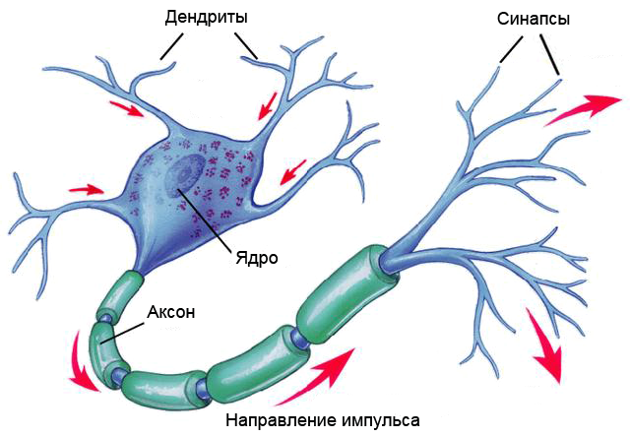
Рис.1. Биологический нейрон
Можно считать, что при прохождении синапса сила импульса меняется в определенное число раз, которое мы будем называть весом синапса. Импульсы, поступившие к нейрону одновременно по нескольким дендритам, суммируются. Если суммарный импульс превышает некоторый порог, нейрон возбуждается, формирует собственный импульс и передает его далее по аксону. Важно отметить, что веса синапсов могут изменяться со временем, а значит, меняется и поведение соответствующего нейрона.
Кора головного мозга человека является протяженной, образованной нейронами поверхностью толщиной от 2 до 3 мм с площадью около 2200 см², что вдвое превышает площадь поверхности стандартной клавиатуры. Общее количество нейронов в мозге человека около 10¹¹, что приблизительно равно числу звезд Млечного пути. Каждый нейрон связан с 10³ - 10⁴ другими нейронами. В целом мозг человека содержит приблизительно от 10¹⁴ до 10¹⁵ взаимосвязей.
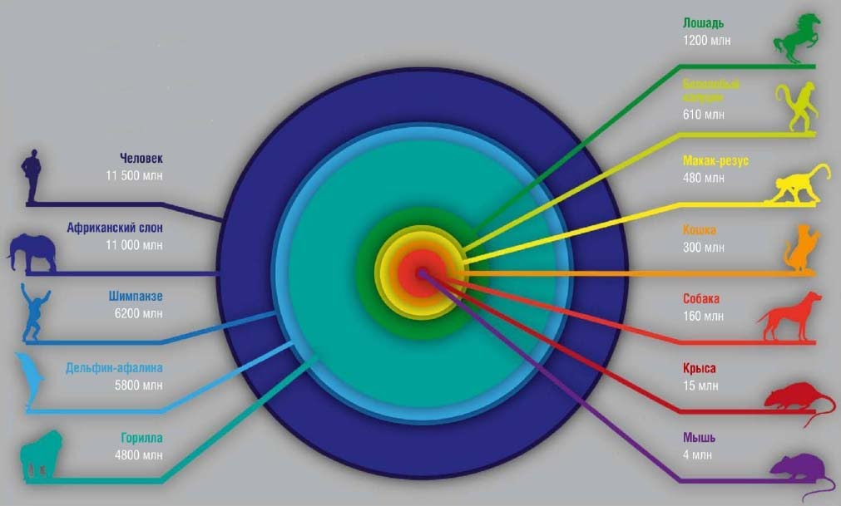
Рис.2. Количество нейронов у человека и животных
Математическая модель нейрона
Обобщенная математическая модель нейрона выглядит следующим образом:
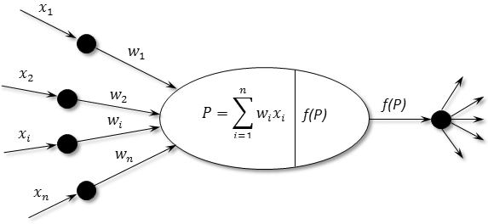
Рис. 3. Математическая модель нейрона
- входные сигналы x_{i} – данные, поступающие из окружающей среды или от других активных нейронов. Входные значения могут быть дискретными из множеств [0, 1] или [-1, 1] либо принимать любые вещественные значения;
- вещественные весовые коэффициенты w_{i} – определяют силу связи между нейронами;
- уровень активации (потенциал) нейрона ;
- функция активации f(P) – предназначена для вычисления выходного значения сигнала, передаваемого другим нейронам.

Классификация искусственный нейронных сетей
Искусственная нейронная сеть состоит из нескольких слоев, в которые группируются нейроны. Схематично её можно представить следующим образом.
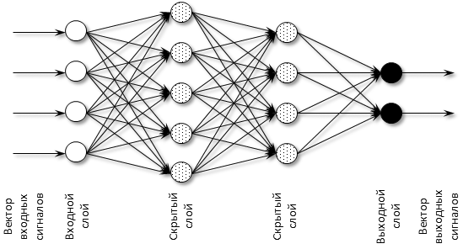
Рис. 4. Искусственная нейронная сеть
На нейроны входного слоя подаются измеренные и преобразованные значения характеристик объекта (образа). Сигналы, поступившие к нейронам входного слоя, передаются на следующий слой (скрытый или выходной) без преобразования (т.е. к ним не применяется функция активации). Скрытые слои и выходной слой, отражающие специфику знаний, преобразуют входные данные. Выходной слой генерируют скаляр (одно значение) или вектор (несколько значений), являющийся решением задачи (в частности распознаваемым образом).
В зависимости от количества преобразующих слоев (скрытых и выходного) различают одно- (в сети отсутствуют скрытые слои) и многослойные сети.
В зависимости от функции активации различают следующие ИНС.
Таблица 2
Типы ИНС в зависимости от функции активации
Функция | Способ определения Y
Ступенчатая пороговая | Y = 0, при P < P*  Y = 1, при P ≥ P*
Линейная пороговая | Y = 0, при P < P1*  Y = a + b*P, при P₁* ≤ P < P₂*  Y = 1, при P ≥ P₂*  P₂* = P₁* + 1 / b
Сигмоидальная | Y = 1 / (1 + e^{-a(P-P*)})
Гиперболический тангенс | Y = a th(b P) = a (e^{bP} – e^{-bP}) / (e^{bP} + e^{-bP})
Арктангенс | Y = 2 arctg(P) / π
Линейная | Y = a + b*P
Гауссиана
Примечания.
- P*, P₁*, P₂* - пороговые значения.
- a, b – коэффициенты.
- e – основание натурального логарифма.
В зависимости от типа межнейронных связей различают ИНС:
- с прямыми связями (рис 5);
- с перекрестными связями;
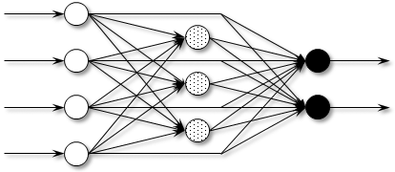
Рис. 6. ИНС с перекрестными связями
- с обратными (рекуррентными) связями. В таких сетях нейрон может посылать сигналы сам себе, нейронам того же слоя или нейронам предыдущих слоев.
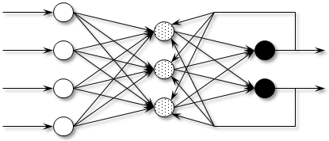
Рис. 7. ИНС с обратными связями
Перед непосредственным использованием, т.е. перед решением конкретной задачи распознавания образов, необходимо настроить (обучить) сеть. Процесс обучения сети заключается в определении набора связей и коэффициентов связей между нейронами. В зависимости от способа обучения различают следующие типы ИНС:
- обучаемые с учителем (контролируемое или наблюдаемое обучение). При обучении с учителем все примеры обучающей выборки содержат правильные ответы (выходы), соответствующие исходным данным (входам). В процессе обучения веса (коэффициенты) настраиваются так, чтобы сеть порождала ответы, наиболее близкие к правильным;
- обучаемые без учителя (неконтролируемое или ненаблюдаемое обучение). Обучение без учителя используется, когда не для всех примеров обучающей выборки известны правильные ответы. В этом случае предпринимаются попытки определения коэффициентов сети с целью определения категорий (классов) образцов и дальнейшего их распределения по категориям. Используется, в частности, для решения задач кластеризации;
- со смешанным (гибридное) обучением. При смешанном обучении часть весов определяется посредством обучения с учителем, а другая часть получается с помощью алгоритмов самообучения.
В зависимости от правила коррекции коэффициентов (w_{i}) ИНС делят на следующие категории:
- правило коррекции по ошибке (дельта-правило). Разность между известным значением результата и реакцией сети используется для корректировки весовых коэффициентов. Корректировка заключается в небольшом (обычно менее 1%) увеличении весов тех связей, которые усиливают правильные реакции, и уменьшении весов тех связей, которые способствуют ошибочным. Обычно используется для однослойных сетей;
- правило обратного распространения ошибки. При обучении корректировка распространяется обратно по сети на все весовые коэффициенты. Обычно используется для многослойных сетей. В случае, когда корректировка весовых коэффициентов выполняется после прогона одного образа, говорят о последовательном режиме обучения. Режим, когда корректировка выполняется не сразу, а после прогона нескольких обучающих образов, называется пакетным (правило обратного распространения ошибки во времени);
- синхронное обучение (правило Хебба). Это правило опирается на следующие нейрофизиологическое наблюдение: если нейроны с обеих сторон синапса активизируются одновременно и регулярно, то сила синаптической связи возрастает. Таким образом, корректировке подлежат коэффициенты только тех связей, выход которых отличен от нуля;
- конкурентное обучение (правило Кохонена, «победитель забирает все»). В каждом слое корректируются весовые коэффициенты только одного нейрона-победителя, у которого выход наиболее точно соответствует предъявленному образцу;
- правило Больцмана. Алгоритм обучения основан на идее моделирования отжига - способа выжигания дефектов в кристаллической решетке. Атомы, занимающие в ней неправильное место, при низкой температуре не могут сместиться в нужное положение - им не хватает кинетической энергии для преодоления потенциального барьера. При этом система в целом находится в состоянии локального энергетического минимума. Для выхода из него металл нагревают до высокой температуре, а затем медленно охлаждают, позволяя атомам занять правильные положения в решетке, соответствующее глобальному минимуму энергии. Имитация отжига в нейронной сети выполняется по следующей процедуре:
- на вход сети подается обучающий образ и вычисляется выход;
- вычисляется значение средней квадратичной ошибки между желаемым и полученным выходными векторами;
- весовые коэффициенты изменятся случайным образом, затем вычисляются новый выход и результирующая ошибка. Если ошибка уменьшилась, оставляют измененные веса; если ошибка увеличилась, оставляют измененные веса с вероятностью, определяемой распределением Больцмана. Если ошибка осталась неизменной, то весовые коэффициенты возвращают к его предыдущему значению.
Процедура построения искусственных нейронных сетей
Процедура построения искусственных нейронных сетей, используемых в задачах классификации, включает следующие этапы.
Этап 1. Определение типа распознаваемых образов (фотография, видео, совокупность числовых характеристик и т.п.), набора измеряемых параметров образов, информативных с точки зрения распознавания, и классов распознаваемых образов.
Этап 2. Выбор способа преобразования (применение фильтров, подавление шумов, сегментация и т.п.) измеряемых параметров образов во входной вектор числовых величин и представления набора классов образов в виде вектора выходных величин. Эффективность нейросетевой модели повышается, если диапазоны изменения величин входного и выходного векторов будут нормализованы, например, в диапазоне [0,1] или [-1,1].
Этап 3. Проектирование архитектуры искусственной нейронной сети:
- определение количества слоев. В сети должно быть, как минимум, два слоя: входной и выходной. Количество скрытых слоев определяется, как правило, экспертным или опытным путем;
- определение количества нейронов в каждом слое. Количество нейронов во входном слое соответствует количеству преобразованных измеряемых параметров распознаваемых образов. Количество нейронов в выходном слое, как правило, соответствует количеству классов распознаваемых образов. Определение количества нейронов в каждом скрытом слое является неформальной проблемой, при решении которой можно использовать эвристическое правило: число нейронов в следующем слое должно быть в два раза меньше, чем в предыдущем;
- выбор типа связей между нейронами. Зависит от специфики решаемой задачи;
- выбор функции активации. Зависит от специфики решаемой задачи.
Этап 4. Обучение сети – уточнение значений весовых коэффициентов связей на основе многократного прогона обучающих примеров через сеть. Каждому обучающему примеру (образу) соответствует строго определенные вектора входных и выходных величин. Обучающие примеры, как правило, представляют собой эталонные (идеальные) представления образов, а также их незначительные модификации. Они должны быть подобраны для каждого класса образов. Существует эмпирическое правило, которое устанавливает рекомендуемое соотношение λ между количеством обучающих примеров и числом связей в нейронной сети: λ ≤10.
Этап 5. Тестирование сети с помощью контрольного набора примеров (образов) для оценки качества выбранной архитектуры и степени обучения. Контрольный набор должен содержать, как минимум, по одному примеру для каждого класса образов и включать в себя как эталонные, так и значительно искаженные образы.
Этапы с третьего по пятый могут совместно применяться для уточнения архитектуры сети на основе конструктивного или деструктивного подхода. В соответствии с первым подходом обучение начинается на сети небольшого размера, который постепенно увеличивается до достижения требуемой точности по результатам тестирования. Деструктивный подход базируется на принципе «прореживания дерева», в соответствии с которым из сети с заведомо избыточным объемом постепенно удаляют «лишние» слои, нейроны и примыкающие к ним связи. Этот подход дает возможность исследовать влияние удаляемых элементов на точность распознавания сети.
Алгоритм обратного распространения ошибки
Способность к обучению является уникальным свойством мозга. Для ИНС под обучением понимается процесс настройки (корректировки) весовых коэффициентов связей (w) и порогов нейронов (P*) для эффективного решения поставленной задачи. Обычно обучение нейронной сети осуществляется на основе некоторого множества эталонных примеров, для которых известны входные и выходные вектора (входные сигналы и соответствующие им результаты). По мере процесса обучения, который происходит по некоторому алгоритму, сеть должна все лучше и лучше реагировать на входные сигналы (выдавать правильные результаты). К сожалению не существует универсального алгоритма обучения, подходящего для всех архитектур нейронных сетей.
Для решения задачи принадлежности предъявленного образа одному из заранее выделенных классов образов хорошо себя зарекомендовали многослойные нейронные сети с прямыми связями. Самым известным и популярным методом их обучения является алгоритмом обратного распространения ошибки (англ. backpropagation), который является модификацией классического метода градиентного спуска. Этот алгоритм был изложен в диссертации Пола Вербоса (Paul Werbos) 1974 г., но тогда не привлек к себе должного внимания. Рождение алгоритма для широкой публики связано с работой группы PDP (Parallel Distributed Processing), освещенной в двухтомном труде 1986г. Именно там, в статье Румельхарта, Хинтона и Уильямса, была изложена теория обучения многослойного персептрона.
Помимо многослойности и прямых связей, дополнительное требование его применимости – функция активации должна быть дифференцируема, т.е. иметь первую производную.
Алгоритм подразумевает два потока сигналов (данных) при прогоне одного обучающего образа через сеть:
- прямой (от входного до выходного слоя) распространение сигнала, соответствующего значениям входного вектора обучающего образа;
- обратный (от выходного до входного слоя) распространение сигнала ошибки для корректировки весовых коэффициентов связей.
Блок-схема алгоритма обратного распространения ошибки показана на следующем рисунке.
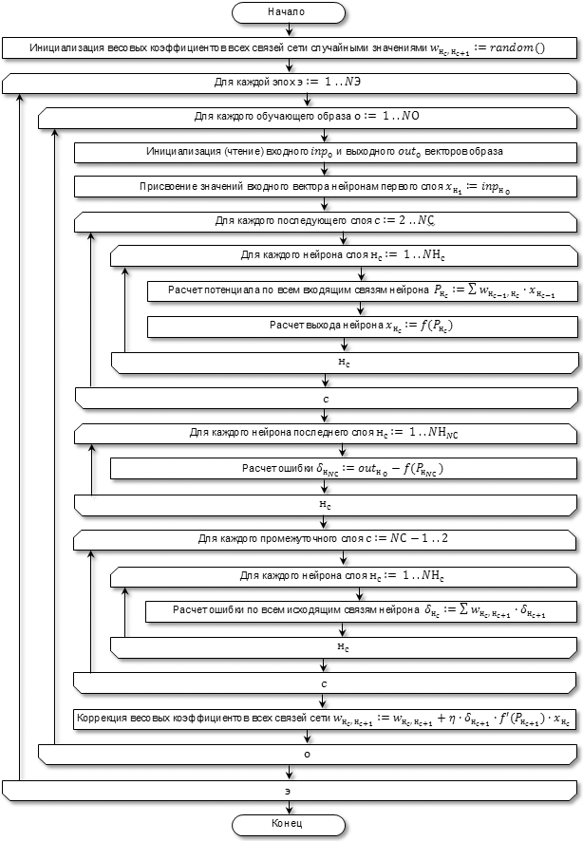
Рис. 8. Блок-схема алгоритма обратного распространения ошибки
На рисунке приняты следующие обозначения:
- э – номер эпохи;
- о – номер обучающего образа;
- с – номер слоя;
- н_{с} – номер нейрона в слое с;
- NЭ – количество эпох;
- NО – количество обучающих образов;
- NС – количество слоев;
- NН_{с} – количество нейронов в слое с;
- inp_{о} – вектор входных значений обучающего образа о;
- – значение элемента н входного вектора обучающего образа о;
- out_{о} – вектор ожидаемых выходных значений обучающего образа о;
- – значение элемента н выходного вектора обучающего образа о;
- – потенциал нейрона н слоя с;
- – выход нейрона н слоя с. Для нейронов входного слоя равен соответствующему элементу вектора входных значений , для остальных слоев – результату расчета функции активации ;
- w_{i,j} – весовой коэффициент связи нейрона i предыдущего слоя и нейрона j последующего слоя;
- – ошибка (сигнал ошибки) нейрона н слоя с;
- – результат расчета первой производной функции активации нейрона н слоя с+1;
- η – норма обучения.

Перед процедурой обучения весовые коэффициенты всех связей инициализируются случайными малыми значениями (например, в диапазоне [-0.3, 0.3]).
При прогоне через сеть одного обучающего образа выполняется коррекция весовых коэффициентов. Прогон всех обучающих образов называется эпохой. Для настройки весовых коэффициентов (обучения) сети должно пройти достаточно большое количество эпох (несколько сотен, тысяч и т.п. – в зависимости от масштабов сети). Количество эпох может быть определено автоматически по заданной максимальной разнице средней ошибки (погрешности) между текущей эпохой и предыдущей, задано экспертом (как на рис.8) и т.п.
При прямом распространении сигнала выполняется стандартная процедура, как и при распознавании образа:
- нейронам первого (входного) слоя присваиваются значения входного вектора inp_{о} без преобразования. Можно условно принять, что эти значения являются одновременно потенциалами и выходами нейронов. В виду отсутствия преобразования при подсчете количества слоев сети входной слой не учитывается и на схемах эти нейроны часто отображают иначе, чем остальные;
- для нейронов промежуточных и выходного слоев с учетом текущих значений весовых коэффициентов сети выполняется расчет потенциала и выхода .
При проходе слоев в обратном направлении выполняется расчет сигнала ошибки:
- для нейронов последнего (выходного) слоя как разница между ожидаемым для образа значением выхода и полученным:
;
- для нейронов промежуточных слоев с учетом весовых коэффициентов связей с нейронами последующего слоя и их сигналов ошибки:
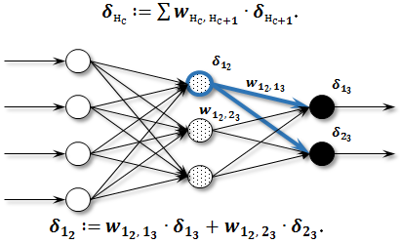
Рис. 9. Пример расчета сигнала ошибки для нейрона 1 слоя 2
Заключительной операцией является корректировка весовых коэффициентов всех связей на величину:
;
где η – норма обучения;
– локальный градиент. Произведение сигнала ошибки и результата расчета первой производной функции активации для нейрона, в который входит связь;
– результат расчета функции активации для нейрона, из которого выходит связь.

Норма обучения η – коэффициент, от которого зависит величина изменения веса (скорость обучения). Выбирается в диапазоне 0 < η < 1.
Значения потенциалов и принимаются полученными при прямом распространении сигнала. В связи с этим корректировка весовых коэффициентов может выполняться независимо и в любом направлении (прямом или обратном).

Пример построения искусственной нейронной сети.
На основе предъявленного образа (графического файла) требуется автоматическое определение цифры, изображенной в файле.
Поэтапно процедура разработки и обучения сети выглядит следующим образом.
Этап 1. Определение характеристик распознаваемых образов:
- тип распознаваемых образов – растровый графический файл;
- набор измеряемых параметров образов – образ задается совокупностью пикселей, каждый из которых характеризуется интенсивностью красного, зеленого и синего цветов (модель RGB);
- классы распознаваемых образов – цифры от 0 до 9 (10 классов).
Этап 2. Изображение, находящееся в файле, можно пропустить через «черно-белый» фильтр, разбить на стандартное количество одинаковых сегментов (например, заданных матрицей 8 х 10) и определить для каждого сегмента преобладающий цвет (черный или белый).
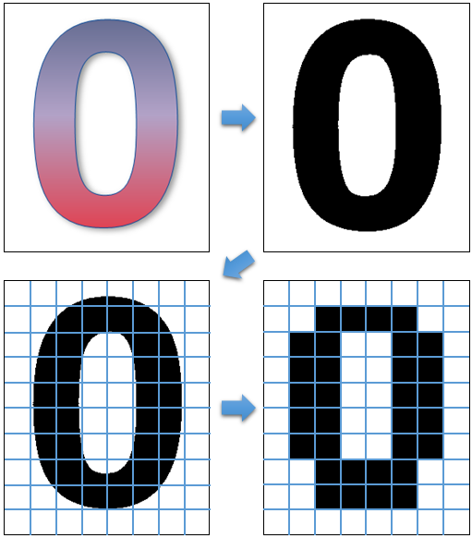
Рис.10. Преобразование исходного образа
Таким образом, вектор входных величин сети для отдельного распознаваемого образа (файла) будет состоять из одного и того же количества элементов (8 х 10 = 80 элементов), каждый из которых может принимать значения: 1 (цвет сегмента черный) или 0 (цвет сегмента белый).
Количество элементов вектора выходных величин будет соответствовать количеству классов распознаваемых образов. Значения элементов вектора нормализованы и равны 1 (признак принадлежности к классу) или 0 (в противном случае).
Этап 3. Проектирование архитектуры искусственной нейронной сети:
- количество слоев – 3;
- количество нейронов в слое:
- входном – 80;
- промежуточном – 40;
- выходном – 10;
- тип связей между нейронами – прямые;
- функция активации – сигмоидальная 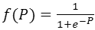.
- первая производная функции активации – .
Этап 4. Обучение сети выполняется с помощью алгоритма с обратным распространением ошибки.
Для обучения экспертом приготовлено 20 обучающих образов – по два на каждый класс (цифру), один из которых эталонный (идеальный) и один с незначительной модификацией. Каждый образ характеризуется строго определенными векторами входных и выходных величин. Вектор входных величин соответствует преобразованному обучающему образу (файлу) и состоит из 80 элементов, значения которых 0 или 1 согласно цвету сегмента. Вектор выходных величин соответствует классу, которому принадлежит образ, и состоит из 10 элементов, значения которых равны 1 или 0. Так для обучающего образа цифры «0» вектор выходных величин – [1, 0, 0, 0, 0, 0, 0, 0, 0, 0].
Перед процедурой обучения весовые коэффициенты всех связей инициализируются малыми случайными значениями в диапазоне от [-0.3, 0.3].
При обучении все 20 образов последовательно прогоняются через сеть с корректировкой весовых коэффициентов после прогона каждого образа. Данная процедура повторяется 500 раз (количество эпох – 500). Норма обучения принята равной 0.1.
Этап 5. Тестирование сети выполняется с помощью контрольных образов. Например, если на вход сети был подан образ цифры «2», а на выходе получен вектор [0 0.11 0.76 0.23 0.01 0.05 0 0 0 0.25], то распознавание прошло успешно.
ПРАКТИЧЕСКАЯ ЧАСТЬ
Разработать программу «Распознавание образов», отвечающую следующим требованиям.
А) Распознавание образов должно выполняться искусственной нейронной сетью, обучаемой по алгоритму с обратным распространением ошибки. Общие требования к сети и программе:
- связи между нейронами – прямые;
- количество скрытых слоев – 1;
- количество нейронов выходного слоя (классов образов) – не менее 4;
- количество обучающих образов – не менее 1 на каждый класс образов;
- функция активации – сигмоидальная 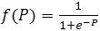.
- распознаваемые (тестовые) образы – формируются пользователем;
- норма обучения и количество эпох обучения – задаются пользователем;
- режим обучения или распознавания – задается пользователем.
Примерный интерфейс программы показан на следующем рисунке.
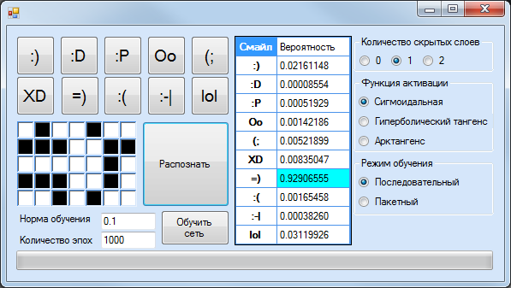
Рис. 11. Программа «Искусственная нейронная сеть»
Б) Индивидуальный вариант выбрать согласно таблице 1.

Варианты заданий на выполнение лабораторной работы
№ варианта | Тип образа | Кол-во нейронов  скрытого слоя
1 | Арабские цифры | 4
2 | Римские цифры | 5
3 | Буквы русского алфавита | 6
4 | Буквы латинского алфавита | 7
5 | Арифметические операции  (+, -, /, *, √, % и т.п.) | 8
6 | Логические операции  (&, ∧, ∨, ↔, ↓ и т.п.) | 5
7 | Операции сравнения  (<, =, ≥, ≡, ≈ и т.п.) | 7
8 | Операции с множествами  (⋂, ⋃, ∅, ∈ и т.п.) | 6
9 | Цветочки | 4
10 | Виды транспорта | 5
11 | Машинки | 6
12 | Карточные масти | 7
13 | Птицы | 8
14 | Рыбы | 4
15 | Фрукты | 5
16 | Смайлики | 6
17 | Геометрические фигуры | 7
18 | Дорожные знаки | 8
19 | Виды заливки | 4
20 | Логотипы компаний | 6
21 | Знаки зодиака | 5
22 | Домино | 4

СОДЕРЖАНИЕ ОТЧЕТА
- Наименование и цель работы.
- Исходный код модулей программного обеспечения.
- Выводы по работе.

Лабораторная работа № 5

Решение оптимизационных задач

эволюционно-генетическими алгоритмами

Цель работы. Изучение особенностей генетических алгоритмов необходимых при решении оптимизационных задач.

ТЕОРЕТИЧЕСКАЯ ЧАСТЬ
При описании генетических алгоритмов используются определения, заимствованные из генетики. Например, речь идет о популяции особей, а в качестве базовых понятий применяются ген, хромосома, генотип, фенотип, аллель. Также используются соответствующие этим терминам определения из технического лексикона, в частности, цепь, двоичная последовательность, структура.
Итак, Популяция - это конечное множество особей.
Особи, входящие в популяцию, в генетических алгоритмах представляются хромосомами с закодированным в них множествами параметров задачи, т.е. решений, которые иначе называются точками в пространстве поиска (search points). В некоторых работах особи называются организмами.
Хромосомы (другие названия - цепочки или кодовые последовательности) - это упорядоченные последовательности генов.
Ген (также называемый свойством, знаком или детектором) - это атомарный элемент генотипа, в частности, хромосомы.
Генотип или структура - это набор хромосом данной особи. Следовательно, особями популяции могут быть генотипы либо единичные хромосомы (в довольно распространенном случае, когда генотип состоит из одной хромосомы).
Фенотип - это набор значений, соответствующих данному генотипу, т.е. декодированная структура или множество параметров задачи {решение, точка пространства поиска).
Аллель - это значение конкретного гена, также определяемое как значение свойства или вариант свойства.
Локус или позиция указывает место размещения данного гена в хромосоме (цепочке). Множество позиций генов - это локи.
Очень важным понятием в генетических алгоритмах считается функция приспособленности (fitness function), иначе называемая функцией оценки. Она представляет меру приспособленности данной особи в популяции. Эта функция играет важнейшую роль, поскольку позволяет оценить степень приспособленности конкретных особей в популяции и выбрать из них наиболее приспособленные (т.е. имеющие наибольшие значения функции приспособленности) в соответствии с эволюционным принципом выживания «сильнейших» (лучше всего приспособившихся). Функция приспособленности также получила свое название непосредственно из генетики. Она оказывает сильное влияние на функционирование генетических алгоритмов и должна иметь точное и корректное определение. В задачах оптимизации функция приспособленности, как правило, оптимизируется (точнее говоря, максимизируется) и называется целевой функцией. В задачах минимизации целевая функция преобразуется, и проблема сводится к максимизации. В теории управления функция приспособленности может принимать вид функции погрешности, а в теории игр - стоимостной функции. На каждой итерации генетического алгоритма приспособленность каждой особи данной популяции оценивается при помощи функции приспособленности, и на этой основе создается следующая популяция особей, составляющих множество потенциальных решений проблемы, например, задачи оптимизации.
Очередная популяция в генетическом алгоритме называется поколением, а к вновь создаваемой популяции особей применяется термин «новое поколение» или «поколение потомков».
Пример 1
Рассмотрим функцию
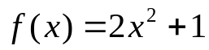 (1)
и допустим, что принимает целые значения из интервала от 0 до 15. Задача оптимизации этой функции заключается в перемещении по пространству, состоящему из 16 точек со значениями 0, 1, ..., 15 для обнаружения той точки, в которой функция принимает максимальное (или минимальное) значение.
В этом случае в качестве параметра задачи выступает переменная . Множество {0,1,..., 15} составляет пространство поиска и одновременно - множество потенциальных решений задачи. Каждое из 16 чисел, принадлежащих к этому множеству, называется точкой пространства поиска, решением, значением параметра, фенотипом. Следует отметить, что решение, оптимизирующее функцию, называется наилучшим или оптимальным решением. Значения параметра от 0 до 15 можно закодировать следующим образом:
0000 0001 0010 0011 0100 0101 0110 0111
1000 1001 1010 1011 1100 1101 1110 1111
Это широко известный способ двоичного кодирования, связанный с записью десятичных цифр в двоичной системе. Представленные кодовые последовательности также называются цепями или хромосомами. В рассматриваемом примере они выступают и в роли генотипов. Каждая из хромосом состоит из 4 генов (иначе можно сказать, что двоичные последовательности состоят из 4 битов). Значение гена в конкретной позиции называется аллелью, принимающей в данном случае значения 0 или 1. Популяция состоит из особей, выбираемых среди этих 16 хромосом. Примером популяции с численностью, равной 6, может быть, например, множество хромосом {0010, 0101, 0111, 1001, 1100, 1110}, представляющих собой закодированную форму следующих фенотипов: {2, 5, 7, 9, 12, 14}. Функция приспособленности в этом примере задается выражением (1). Приспособленность отдельных хромосом в популяции определяется значением этой функции для значений , соответствующих этим хромосомам, т.е. для фенотипов, соответствующих определенным генотипам.
Пример 2
Рассмотрим нейронную сеть, представленную на рис. 1, для которой необходимо подобрать оптимальные веса 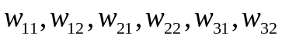и 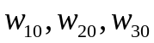, минимизирующих значение погрешности
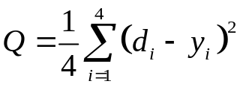.
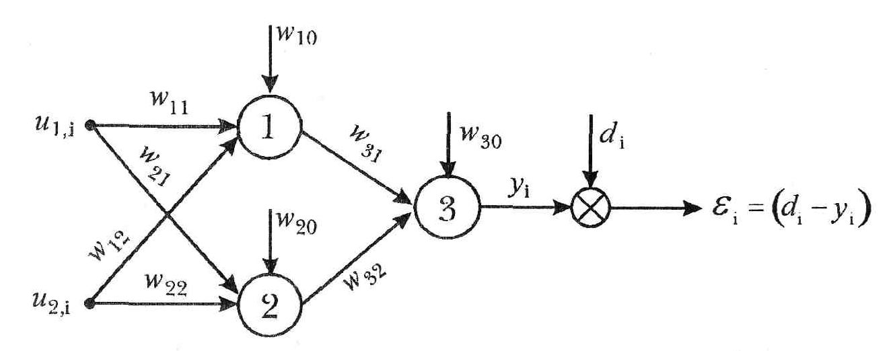
Рис.1. Нейронная сеть, реализующая операцию XOR

Это сеть, реализующая систему XOR, поэтому значения 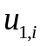и 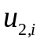, а также 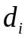для = 1, ..., 4 принимают значения, приведенные в таблице 1.

Таблица 1. Значения в сети, реализующей систему XOR
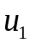 | 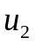 | 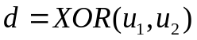
+1 | +1 | -1
+1 | -1 | +1
-1 | +1 | +1
-1 | -1 | -1

В качестве параметров рассматриваемой задачи выступают перечисленные выше веса, т.е. задача имеет 9 параметров. В данном примере набор из этих 9 параметров определяет точку пространства поиска и, следовательно, представляет собой возможное решение. Допустим, что веса могут принимать значения из интервала
[-10, 10]. Тогда каждая хромосома будет комбинацией из 9 двоичных последовательностей, кодирующих конкретные веса. Это, очевидно, и есть генотипы. Соответствующие им фенотипы представлены значениями отдельных весов, т.е. множествами соответствующих действительных чисел из интервала [-10, 10].
В приведенных примерах хромосомы и генотипы обозначают одно и то же - фенотипы особей популяции, закодированные в форме упорядоченных последовательностей генов со значениями (аллелями), равными 0 или 1.
В генетике генотип задает генетическую структуру особи, которая может включать более одной хромосомы. Например, клетки человека содержат 46 хромосом. В генетических алгоритмах генотип определяется аналогичным образом, однако чаще всего он состоит всего из одной хромосомы, которая и выступает в роли особи популяции.
Длина хромосом зависит от условий задачи. Следует заметить, что в естественных организмах хромосома может состоять из нескольких сотен и даже тысяч генов. У человека имеется около 100 000 генов, хотя их точное количество до сих пор неизвестно.

Классический генетический алгоритм

Основной (классический) генетический алгоритм (также называемый элементарным или простым генетическим алгоритмом) состоит из таких шагов:
- инициализация, или выбор исходной популяции хромосом;
- оценка приспособленности хромосом в популяции;
- проверка условия остановки алгоритма;
- селекция хромосом;
- применение генетических операторов;
- формирование новой популяции;
- выбор «наилучшей» хромосомы.
Блок-схема основного генетического алгоритма изображена на рис.2. Рассмотрим конкретные этапы этого алгоритма более подробно с использованием дополнительных подробностей, представленных на рис. 3.
Инициализация, т.е. формирование исходной популяции, заключается в случайном выборе заданного количества хромосом (особей), представляемых двоичными последовательностями фиксированной длины.
Оценивание приспособленности хромосом в популяции состоит в расчете функции приспособленности для каждой хромосомы этой популяции. Чем больше значение этой функции, тем выше «качество» хромосомы. Форма функции приспособленности зависит от характера решаемой задачи. Предполагается, что функция приспособленности всегда принимает неотрицательные значения и, кроме того, что для решения оптимизационной задачи требуется максимизировать эту функцию. Если исходная форма функции приспособленности не удовлетворяет этим условиям, то выполняется соответствующее преобразование (например, задачу минимизации функции можно легко свести к задаче максимизации).
Проверка условия остановки алгоритма. Определение условия остановки генетического алгоритма зависит от его конкретного применения. В оптимизационных задачах, если известно максимальное (или минимальное) значение функции приспособленности, то остановка алгоритма может произойти после достижения ожидаемого оптимального значения, возможно - с заданной точностью. Остановка алгоритма также может произойти в случае, когда его выполнение не приводит к улучшению уже достигнутого значения. Алгоритм может быть остановлен по истечении определенного времени выполнения либо после выполнения заданного количества итераций. Если условие остановки выполнено, то производится переход к завершающему этапу выбора «наилучшей» хромосомы. В противном случае на следующем шаге выполняется селекция.
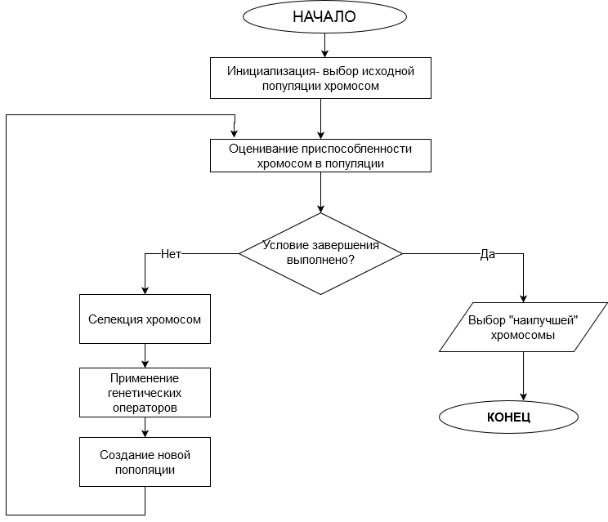

Рис.2. Блок-схема генетического алгоритма
Селекция хромосом заключается в выборе (по рассчитанным на втором этапе значениям функции приспособленности) тех хромосом, которые будут участвовать в создании потомков для следующей популяции, т.е. для очередного поколения. Такой выбор производится согласно принципу естественного отбора, по которому наибольшие шансы на участие в создании новых особей имеют хромосомы с наибольшими значениями функции приспособленности. Существуют различные методы селекции. Наиболее популярным считается так называемый метод рулетки (roulette wheel selection), который свое название получил по аналогии с известной азартной игрой. Каждой хромосоме может быть сопоставлен сектор колеса рулетки, величина которого устанавливается пропорциональной значению функции приспособленности данной хромосомы. Поэтому чем больше значение функции приспособленности, тем больше сектор на колесе рулетки. Все колесо рулетки соответствует сумме значений функции приспособленности всех хромосом рассматриваемой популяции. Каждой хромосоме, обозначаемой 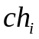 для 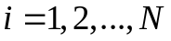 (где N обозначает численность популяции) соответствует сектор колеса 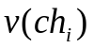, выраженный в процентах согласно формуле
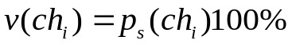 (2)
где
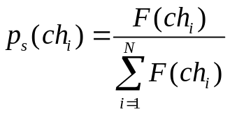, (3)
причем 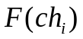 - значение функции приспособленности хромосомы , a 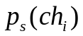 - вероятность селекции хромосомы . Селекция хромосомы может быть представлена как результат поворота колеса рулетки, поскольку «выигравшая» (т.е. выбранная) хромосома относится к выпавшему сектору этого колеса. Очевидно, что чем больше сектор, тем больше вероятность «победы» соответствующей хромосомы. Поэтому вероятность выбора данной хромосомы оказывается пропорциональной значению ее функции приспособленности. Если всю окружность колеса рулетки представить в виде цифрового интервала [0, 100], то выбор хромосомы можно отождествить с выбором числа из интервала 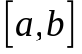, где и обозначают соответственно начало и окончание фрагмента окружности, соответствующего этому сектору колеса; очевидно, что 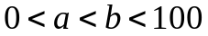. В этом случае выбор с помощью колеса рулетки сводится к выбору числа из интервала [0, 100], которое соответствует конкретной точке на окружности колеса.
В результате процесса селекции создается родительская популяция, также называемая родительским пулом (mating pool) с численностью , равной численности текущей популяции.
Применение генетических операторов к хромосомам, отобранным с помощью селекции, приводит к формированию новой популяции потомков от созданной на предыдущем шаге родительской популяции.
В классическом генетическом алгоритме применяются два основных генетических оператора: оператор скрещивания (crossover) и оператор мутации (mutation). Однако следует отметить, что оператор мутации играет явно второстепенную роль по сравнению с оператором скрещивания. Это означает, что скрещивание в классическом генетическом алгоритме производится практически всегда, тогда как мутация - достаточно редко. Вероятность скрещивания, как правило, достаточно велика (обычно 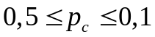), тогда как вероятность мутации устанавливается весьма малой (чаще всего 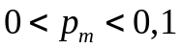). Это следует из аналогии с миром живых организмов, где мутации происходят чрезвычайно редко.
В генетическом алгоритме мутация хромосом может выполняться на популяции родителей перед скрещиванием либо на популяции потомков, образованных в результате скрещивания.
Оператор скрещивания. На первом этапе скрещивания выбираются пары хромосом из родительской популяции (родительского пула). Это временная популяция, состоящая из хромосом, отобранных в результате селекции и предназначенных для дальнейших преобразований операторами скрещивания и мутации с целью формирования новой популяции потомков. На данном этапе хромосомы из родительской популяции объединяются в пары. Это производится случайным способом в соответствии с вероятностью скрещивания 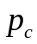. Далее для каждой пары отобранных таким образом родителей разыгрывается позиция гена (локус) в хромосоме, определяющая так называемую точку скрещивания. Если хромосома каждого из родителей состоит из L генов, то очевидно, что точка скрещивания 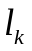 представляет собой натуральное число, меньшее L. Поэтому фиксация точки скрещивания сводится к случайному выбору числа из интервала [1, L-1]. В результате скрещивания пары родительских хромосом получается следующая пара потомков:
- потомок, хромосома которого на позициях от 1 до состоит из генов первого родителя, а на позициях от 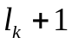 до L - из генов второго родителя;
- потомок, хромосома которого на позициях от 1 до состоит из генов второго родителя, а на позициях от до L - из генов первого родителя.
Действие оператора скрещивания проиллюстрировано примерами 3 и 4.
Оператор мутации с вероятностью 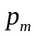 изменяет значение гена в хромосоме на противоположное (т.е. с 0 на 1 или обратно). Например, если в хромосоме [100110101010] мутации подвергается ген на позиции 7, то его значение, равное 1, изменяется на 0. что приводит к образованию хромосомы [100110001010]. Как уже упоминалось выше, вероятность мутации обычно очень мала, и именно от нее зависит, будет данный ген мутировать или нет. Вероятность мутации может эмулироваться, например, случайным выбором числа из интервала [0, 1] для каждого гена и отбором для выполнения этой операции тех генов, для которых разыгранное число оказывается меньшим или равным значению .
Формирование новой популяции. Хромосомы, полученные в результате применения генетических операторов к хромосомам временной родительской популяции, включаются в состав новой популяции. Она становится так называемой текущей популяцией для данной итерации генетического алгоритма. На каждой очередной итерации рассчитываются значения функции приспособленности для всех хромосом этой популяции, после чего проверяется условие остановки алгоритма и либо фиксируется результат в виде хромосомы с наибольшим значением функции приспособленности, либо осуществляется переход к следующему шагу генетического алгоритма, т.е. к селекции. В классическом генетическом алгоритме вся предшествующая популяция хромосом замещается новой популяцией потомков, имеющей ту же численность.
Выбор «наилучшей» хромосомы. Если условие остановки алгоритма выполнено, то следует вывести результат работы, т.е. представить искомое решение задачи. Лучшим решением считается хромосома с наибольшим значением функции приспособленности.
В завершение следует признать, что генетические алгоритмы унаследовали свойства естественного эволюционного процесса, состоящие в генетических изменениях популяций организмов с течением времени.
Главный фактор эволюции - это естественный отбор (т.е. природная селекция), который приводит к тому, что среди генетически различающихся особей одной и той же популяции выживают и оставляют потомство только наиболее приспособленные к окружающей среде. В генетических алгоритмах также выделяется этап селекции, на котором из текущей популяции выбираются и включаются в родительскую популяцию особи, имеющие наибольшие значения функции приспособленности. На следующем этапе, который иногда называется эволюцией, применяются генетические операторы скрещивания и мутации, выполняющие рекомбинацию генов в хромосомах.
Операция скрещивания заключается в обмене фрагментами цепочек между двумя родительскими хромосомами. Пары родителей для скрещивания выбираются из родительского пула случайным образом так, чтобы вероятность выбора конкретной хромосомы для скрещивания была равна вероятности . Например, если в качестве родителей случайным образом выбираются две хромосомы из родительской популяции численностью , то 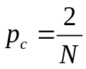. Аналогично, если из родительской популяции численностью N выбирается 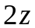 хромосом (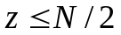), которые образуют z пар родителей, то 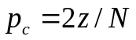. Обратим внимание, что если все хромосомы текущей популяции объединены в пары до скрещивания, то 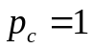. После операции скрещивания родители в родительской популяции замещаются их потомками.
Операция мутации изменяет значения генов в хромосомах с заданной вероятностью способом, представленным при описании соответствующего оператора. Это приводит к инвертированию значений отобранных генов с 0 на 1 и обратно. Значение как правило, очень мало, поэтому мутации подвергается лишь небольшое количество генов. Скрещивание - это ключевой оператор генетических алгоритмов, определяющий их возможности и эффективность. Мутация играет более ограниченную роль. Она вводит в популяцию некоторое разнообразие и предупреждает потери, которые могли бы произойти вследствие исключения какого-нибудь значимого гена в результате скрещивания.
Рассмотрим выполнение описанного в предыдущем разделе классического генетического алгоритма на простом примере. Проследим последовательность выполнения его этапов, соответствующих блок-схеме на рис. 2.
Пример 3
Рассмотрим пример, состоящий в нахождении хромосомы с максимальным количеством единиц. Допустим, что хромосомы состоят из 12 генов, а популяция насчитывает 8 хромосом. Понятно, что наилучшей будет хромосома, состоящая из 12 единиц. Посмотрим, как протекает процесс решения этой весьма тривиальной задачи с помощью генетического алгоритма.
Инициализация, или выбор исходной популяции хромосом. Необходимо случайным образом сгенерировать 8 двоичных последовательностей длиной 12 битов. Это можно достигнуть, например, подбрасыванием монеты (96 раз, при выпадении «орла» приписывается значение 1, а в случае «решки» - 0). Таким образом можно сформировать исходную популяцию
Таблица 2. Значения исходной популяции
ch₁ = [111001100101] | ch₅ = [010001100100]
ch₂ = [001100111010] | ch₆ = [010011000101]
ch₃ = [011101110011] | ch₇ = [101011011011]
ch₄ = [001000101000] | ch₈ = [000010111100]

Оценка приспособленности хромосом в популяции. В рассматриваемом упрощенном примере решается задача нахождения такой хромосомы, которая содержит наибольшее количество единиц. Поэтому функция приспособленности определяет количество единиц в хромосоме. Обозначим функцию приспособленности символом F. Тогда ее значения для каждой хромосомы из исходной популяции будут такие:
Таблица 3. Значения хромосом из исходной популяции
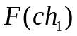 = 7 | 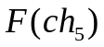 = 4
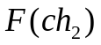 = 6 | 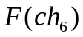= 5
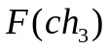= 8 | 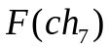= 8
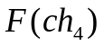= 3 | 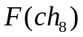= 5

Хромосомы 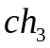 и 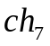 характеризуются наибольшими значениями функции принадлежности. В этой популяции они считаются наилучшими кандидатами на решение задачи. Если в соответствии с блок—схемой генетического алгоритма (рис.2) условие остановки алгоритма не выполняется, то на следующем шаге производится селекция хромосом из текущей популяции.
Селекция хромосом. Селекция производится методом рулетки. На основании формул (2) и (3) для каждой из 8 хромосом текущей популяции (в нашем случае - исходной популяции, для которой = 8) получаем секторы колеса рулетки, выраженные в процентах (рис. 3).
Таблица 4. Секторы колеса рулетки в процентном соотношении.
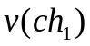= 15,22 | 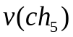= 8,70
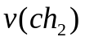= 13,04 | 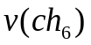= 10,87
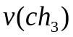= 17,39 | 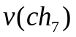= 17,39
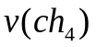= 6,52 | 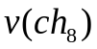= 10,87

Розыгрыш с помощью колеса рулетки сводится к случайному выбору числа из интервала [0, 100], указывающего на соответствующий сектор на колесе, т.е. на конкретную хромосому. Допустим, что разыграны следующие 8 чисел:
79 44 9 74 44 86 48 23
Это означает выбор хромосом
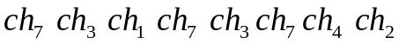.
Как видно, хромосома ch₇ была выбрана трижды, а хромосома ch₃- дважды. Заметим, что именно эти хромосомы имеют наибольшее значение функции приспособленности. Однако выбрана и хромосома ch₄ с наименьшим значением функции приспособленности. Все выбранные таким образом хромосомы включаются в так называемый родительский пул.
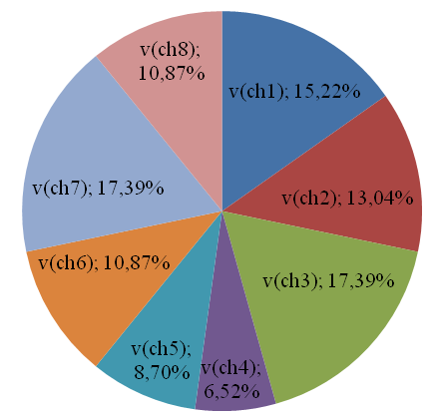
Рис.3. Колесо рулетки для селекции
Применение генетических операторов. Допустим, что ни одна из отобранных в процессе селекции хромосом не подвергается мутации, и все они составляют популяцию хромосом, предназначенных для скрещивания. Это означает, что вероятность скрещивания , а вероятность мутации 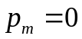. Допустим, что из этих хромосом случайным образом сформированы пары родителей
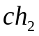 и , 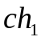 и , и 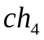, и .
Для первой пары случайным образом выбрана точка скрещивания 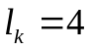, для второй 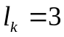, для третьей 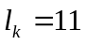, для четвертой 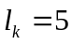. При этом процесс скрещивания протекает так. как показано на рис. 4. В результате выполнения оператора скрещивания получаются 4 пары потомков.

Первая пара родителей  [001100111010]  [101011011011] | Скрещивание | Первая пара потомков  [001111011011]  [101000111010]
Вторая пара родителей  [111001100101]  [101011011011] | Скрещивание | Вторая пара потомков  [111011011011]  [101001100101]
Третья пара родителей  [011101110011]  [001000101000] | Скрещивание | Третья пара потомков  [011101110010]  [001000101001]
Четвертая пара родителей  [011101110011]  [101011011011] | Скрещивание | Четвертая пара потомков  [011101011011]  [101011110011]
Рис.4. Процесс скрещивания хромосом
Если бы при случайном подборе пар хромосом для скрещивания были объединены, например, 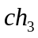 с и 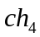 с 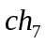 вместо с и с , а другие пары остались без изменения, то скрещивание с дало бы две такие же хромосомы независимо от разыгранной точки скрещивания. Это означало бы получение двух потомков, идентичных своим родителям. Заметим, что такая ситуация наиболее вероятна для хромосом с наибольшим значением функции приспособленности, т.е. именно такие хромосомы получают наибольшие шансы на переход в новую популяцию.
Формирование новой популяции. После выполнения операции скрещивания мы получаем (согласно рис. 4) следующую популяцию потомков:
Таблица 5.Популяция потомков в результате скрещивания
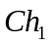 = [001111011011] | 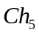= [011101110010]
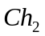= [101000111010] | 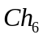= [001000101001]
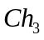= [111011011011] | 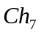= [011101011011]
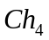= [101001100101] | 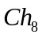= [101011110011 ]
Для отличия от хромосом предыдущей популяции обозначения вновь сформированных хромосом начинаются с заглавной буквы .
Согласно блок-схеме генетического алгоритма (рис. 2) производится возврат ко второму этапу, т.е. к оценке приспособленности хромосом из вновь сформированной популяции, которая становится текущей. Значения функций приспособленности хромосом этой популяции составляют
Таблица 6. Функции популяции полученной в результате скрещивания
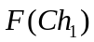 = 8 | 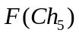= 7
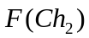 = 6 | 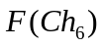= 4
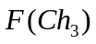 = 9 | 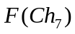= 8
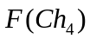 = 6 | 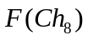= 8

Заметно, что популяция потомков характеризуется гораздо более высоким средним значением функции приспособленности, чем популяция родителей. Обратим внимание, что в результате скрещивания получена хромосома с наибольшим значением функции приспособленности, которым не обладала ни одна хромосома из родительской популяции. Однако могло произойти и обратное, поскольку после скрещивания на первой итерации хромосома, которая в родительской популяции характеризовалась наибольшим значением функции приспособленности, могла просто «потеряться». Помимо этого «средняя» приспособленность новой популяции все равно оказалась бы выше предыдущей, а хромосомы с большими значениями функции приспособленности имели бы шансы появиться в следующих поколениях.
Кодирование параметров задачи в генетическом алгоритме
Выбор исходной популяции связан с представлением параметров задачи в форме хромосом, т.е. с так называемым хромосомным представлением. Это представление определяется способом кодирования. В классическом генетическом алгоритме применяется двоичное кодирование, т.е. аллели всех генов в хромосоме равны 0 или 1. Длина хромосом зависит от условий задачи, точнее говоря - от количества точек в пространстве поиска.

Пример 4.
Будем искать максимум функции, заданной формулой (1), но для переменной , принимающей действительные значения из интервала 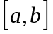, где 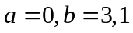. Допустим, что нас интересует решение с точностью до одного знака после запятой.
Поиск решения сводится к просмотру пространства, состоящего из 32 точек 0,0 0,1 ... 2,9 3,0 3,1. Эти точки (фенотипы) можно представить в виде хромосом (генотипов), если использовать бинарные пятизвенные цепочки, поскольку с помощью 5 битов можно получить 2⁵ = 32 различных кодовых комбинации, причем хромосома [00000] будет соответствовать числу 0,0, хромосома [00001] - числу 0,1 и т.д., вплоть до хромосомы [11111], соответствующей числу 3,1.
Таким образом, мы можем воспроизвести последовательность этапов генетического алгоритма. Кодовые последовательности в рассматриваемой ситуации обозначают значения , равные 0,0 0,1 ... 2,9 3,0 3,1. В результате выполнения этого алгоритма будет выбрано наилучшее решение, которое представляется хромосомой [11111 ] со значением фенотипа 3,1. Функция приспособленности этой хромосомы равна 20,22; это максимально возможное значение.
Заметим, что если бы нас интересовало решение с точностью, превышающей один знак после запятой, то интервал [0, 3,1] необходимо было бы разбить на большее количество подинтервалов, и для кодирования соответственно большего количества чисел потребовались более длинные хромосомы (с длиной, превышающей 5 битов). Аналогично, расширение области определения переменной также потребует применения более длинных хромосом. Из этих наблюдений можно сделать вывод, что длина хромосом зависит от ширины области определения и от требуемой точности решения.
Представим теперь задачу оптимизации в более общем виде. Допустим, что ищется максимум функции 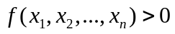 для 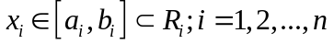, и требуется найти решение с точностью до q знаков после запятой для каждой переменной . В такой ситуации необходимо разбить интервал 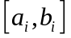 на 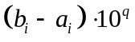 одинаковых подинтервалов. Это означает применение дискретизации с шагом 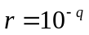. Наименьшее натуральное число 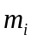, удовлетворяющее неравенству
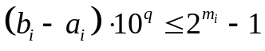 (4)
определяет необходимую и достаточную длину двоичной последовательности, требуемой для кодирования числа из интервала с шагом . Каждой такой двоичной последовательности соответствует десятичное значение числа, представляемого данным кодом (с учетом правил перевода десятичных чисел в двоичную форму). Пусть  обозначает десятичное значение двоичной последовательности, кодирующей число 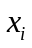. Значение , можно представить выражением
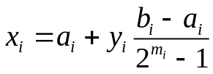. (5)
Таким способом задаются фенотипы, соответствующие кодовым последовательностям с длиной . Рассмотренный пример - это частный случай задачи в данной постановке при условии, что 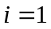 и q = 1. Выражение (5) - это следствие из простого линейного отображения интервала на интервал 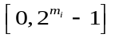, где 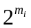- десятичное число, закодированное двоичной последовательностью длиной и составленной исключительно из единиц, а 0 - это, очевидно, десятичное значение двоичной последовательности длиной , составленной только из нулей. Обратим внимание, что если = - 25, = 25 и применяется шаг = 0, 05, то согласно формуле (4) получаем 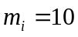, а с помощью формулы (5) можно проверить значения фенотипов для генотипов, представленных в таблице. 7.
Таблица 7. Значения фенотипов для генотипов
Генотипы |  | Фенотипы
0000000000 | 0000000000 | -25,00 | -25,00
1010001001 | 0011001011 | 6,72 | -15,08
0110100010 | 1111010010 | -4,57 | 22,8.
1101101001 | 1110000111 | 17,67 | 19,13
0001101100 | 0000010001 | -19,72 | -24,17
0011000010 | 1011111010 | -15,52 | 12,24
1111111111 | 1111111111 | 25,00 | 25,00

Решение комбинаторных задач с помощью генетических алгоритмов
При решении комбинаторных задач проблема заключается в поиске наилучшего решения среди возможных перестановок параметров задачи. В качестве примера можно назвать сортировку списка имен или задачу коммивояжера. Для решения комбинаторных задач применяются генетические операторы, определение которых несколько отличается от аналогичных операторов, ориентированных на оптимизационные задачи. В частности:
Скрещивание разбивается на следующие шаги:
- случайным образом выбираются позиции у первого родителя; их количество зависит от показателя скрещивания;
- находятся позиции с такими же значениями генов (аллелями) у второго родителя;
- значения оставшихся позиций первого родителя копируются на оставшиеся позиции второго родителя в последовательности, в которой они записаны у первого родителя.
Описанный способ скрещивания иллюстрируется на рис.5.
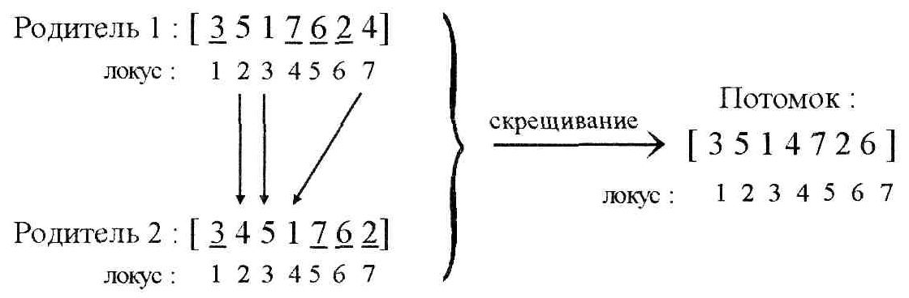
Рис.5. Скрещивание с сохранением порядка

На этом рисунке показаны две хромосомы родителей, состоящие из семи генов со значениями из интервала целых чисел от 1 до 7. Каждый ген в хромосоме характеризуется уникальным значением. Каждая хромосома представляет собой перестановку натуральных чисел от 1 до 7. Под каждым геном указан номер его позиции (locus). Допустим, что показатель скрещивания равен 0,5, и у первого родителя случайным образом выбраны позиции 1, 4, 5, 6, на которых находятся значения 3, 7, 6, 2 соответственно. У второго родителя эти значения находятся на позициях 1, 5, 6, 7. В результате копирования значений оставшихся позиций первого родителя (т.е. чисел 5, 1, 4 с позиций 2, 3, 7 соответственно) на оставшиеся позиции второго родителя т.е. на позиции 2, 3, 4) в последовательности, в которой они записаны у первого родителя, образуется потомок со значениями генов 3, 5, 1,4,7,2,6.
Описываемый способ подобен упорядоченному скрещиванию, показанному на рис.6. Номера позиций выбираются случайным образом. Далее значения генов с выбранных позиций одного из родителей переносятся на соответствующие позиции второго родителя. В результате скрещивания образуются два потомка.
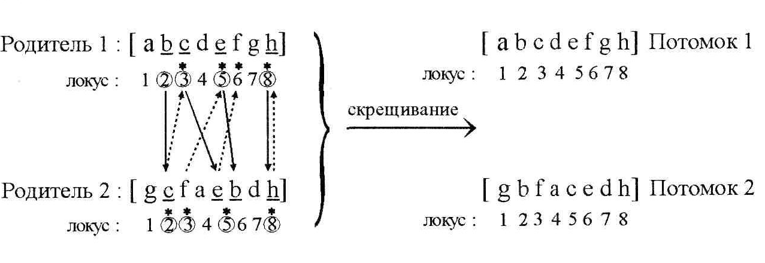
Рис.6. Упорядоченное скрещивание

Мутация. Оператор мутации реализует так называемую мутацию, основанную на упорядочении. Определенная таким образом мутация заключается в случайном выборе двух позиций в хромосоме и обмене значений генов на этих позициях. Например, после мутации хромосомы [3 5 1 4 7 2 6] на выбранных позициях 2 и 5 будет получена хромосома [3714526]. Количество обменов возрастает или снижается пропорционально увеличению или уменьшению показателя мутации.
Этот способ мутации отличается тем, что в результате ее выполнения формируется новая хромосома с измененной последовательностью генов. Такая мутация применяется для поиска наилучшей перестановки параметров задачи.

Пример 5
Этот пример демонстрирует применение генетического алгоритма для сортировки списка имен в алфавитном порядке.
Для упрощения будем рассматривать очень короткий список из семи имен, начинающихся буквами J, М, В, R, S, H, F. Таким образом, наилучшее решение ищется в пространстве решений, состоящем из 7! = 5040 возможных перестановок семи элементов. Наилучшее решение очевидно - это В, F, H, J, M, R, S. На этом простейшем примере познакомимся с тем, как генетический алгоритм решает задачи того типа. Припишем каждому имени, включенному в исходный (несортированный) список, порядковый номер так, как это сделано в первом столбце на рис.7.
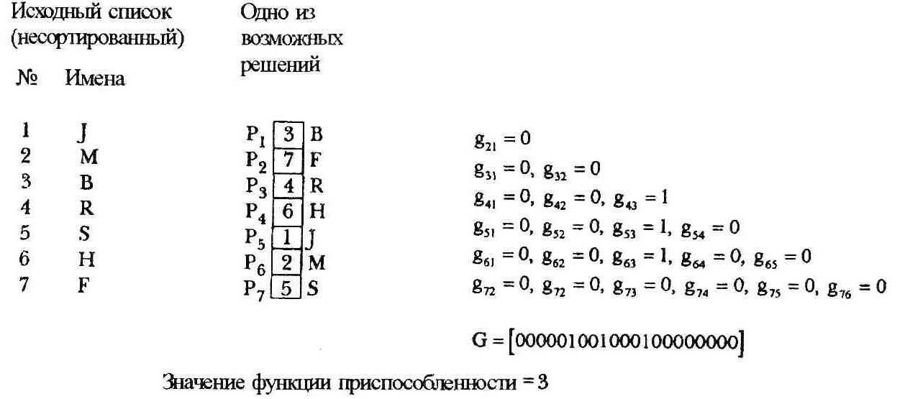
Рис.7. Одно из допустимых решений
Допустимое решение, представленное на рисунке - это В, F, R, Н, J, M, S. Приведенным первым буквам имен предшествуют соответствующие им порядковые номера из первого столбца. Последовательность этих номеров (на рисунке они вписаны в клетки) идентифицирует данное решение. На рис. 8 таким же образом представлено наилучшее решение, определяемое последовательностью 3, 7, 6, 1,2,4,5.
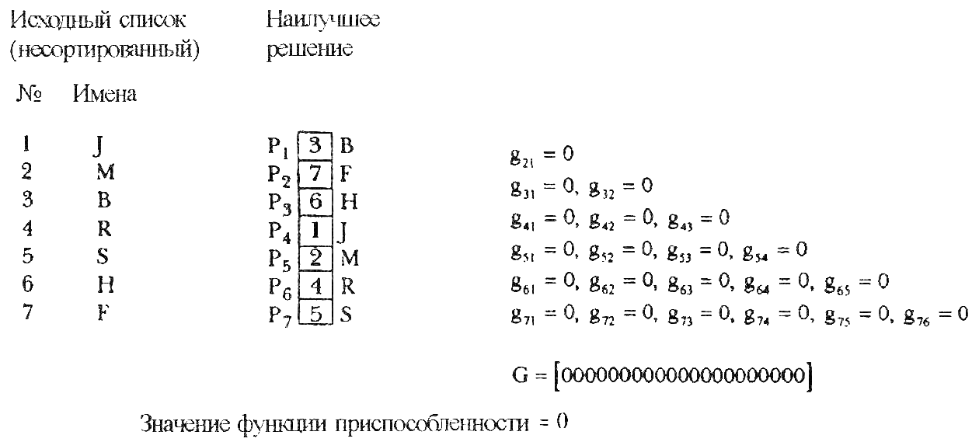
Рис.8. Наилучшее решение задачи
Рассматриваемая задача имеет семь переменных (параметров задачи). Обозначим их 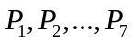. Каждая из этих переменных может принимать целые значения от 1 до 7. На рис.7 показана одна из особей популяции, для которой значения конкретных переменных (параметров задачи) равны 3, 7, 4, 6, 1, 2, 5, а наилучшее решение на рис. 8 характеризуется значениями этих переменных 3, 7, 6, 1, 2, 4, 5. Приведенные последовательности чисел рассматриваются как аллели хромосом, представляющих соответствующие особи. Для каждой особи, входящей в популяцию, при выполнении генетического алгоритма рассчитывается значение функции приспособленности и на этой основе выбираются наилучшие и наихудшие особи.

Прежде чем определить функцию приспособленности для рассматриваемой задачи, введем ряд обозначений. Пусть 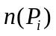 соответствует имени, определенному порядковым номером 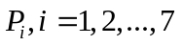, и пусть 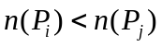 означает, что имя с порядковым номером 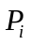, должно предшествовать имени с порядковым номером 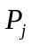, т.е. они упорядочиваются по алфавиту. Пусть G обозначает последовательность, составленную из элементов 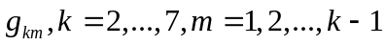, где

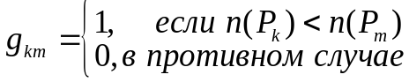.
Очевидно, что если последовательность G состоит из одних нулей, то последовательность имен будет корректной. Поэтому наилучшая особь должна характеризоваться последовательностью G, все элементы которой равны нулю. Следовательно, функцию приспособленности можно определить как сумму элементов последовательности G, и нас, конечно, будет интересовать минимизация этой функции (которая может принимать целые значения в интервале от 0 до 21). Заметим, что если бы элемент 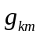 принимал нулевое значение при 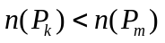 и значение 1 в противном случае, то следовало бы максимизировать количество единиц в последовательности G. Теперь перейдем к интерпретации функции приспособленности.
Для задачи, сформулированной в примере 5, размерность популяции принята равной 10, показатель скрещивания равен 0,5, показатель мутации равен 0. При t = 10, что соответствует первой популяции классического генетического алгоритма, получена популяция, представленная на таблице 8.
Таблица 8. Популяция особей
1 | 15 | 3 | 5 | 1 | 4 | 7 | 2 | 6
2 | 13 | 5 | 3 | 1 | 4 | 2 | 7 | 6
3 | 13 | 2 | 6 | 1 | 5 | 4 | 3 | 7
4 | 11 | 3 | 4 | 5 | 1 | 7 | 2 | 6
5 | 11 | 7 | 2 | 6 | 5 | 4 | 1 | 3
6 | 11 | 1 | 7 | 7 | 4 | 5 | 6 | 3
7 | 11 | 7 | 4 | 1 | 5 | 6 | 3 | 2
8 | 9 | 6 | 4 | 1 | 3 | 2 | 7 | 5
9 | 7 | 3 | 5 | 1 | 7 | 6 | 2 | 4
10 | 5 | 3 | 6 | 1 | 4 | 2 | 7 | 5

Первый столбец определяет последовательность хромосом в популяции (от «наихудшей» к «наилучшей»). Во втором приведены значения функции приспособленности каждой хромосомы. В третьем столбце записаны сами хромосомы, состоящие из семи генов. Каждая из этих хромосом представляет собой перестановку натуральных чисел от 1 до 7. Первое значение функции приспособленности, очерченное прямоугольником и равное 15, относится к хромосоме, исключенной из предыдущей популяции. Вместо нее вводится хромосома [3514726], полученная в результате скрещивания хромосом [3 5 1 7 6 2 4] и [3 4 5 1 7 2 6], присутствующих на таблице 8. Последняя хромосома, имеющая функцию приспособленности, равную пяти, после 10 «тактов» является «наилучшей на данный момент». При продолжении выполнения алгоритма можно получить наилучшую хромосому [3 7 6 1 2 4 5] с функцией приспособленности, равной 0. Эта оптимальная хромосома представлена на рис.8. Заметим, что в рассматриваемом примере функция приспособленности интерпретируется как погрешность, которую следует минимизировать. Для наилучшего решения эта погрешность обязана быть равной 0!
Пример 5 легко обобщить на любые перечни имен или названий, подлежащих сортировке в алфавитном порядке (либо в соответствии с другим ключом). Таким же образом можно решить задачу о коммивояжере, имеющую гораздо более сложную структуру, чем рассмотренная задача из примера 5.

ПРАКТИЧЕСКАЯ ЧАСТЬ
- Изучить теоретический материал по эволюционно-генетическим алгоритмам и их использованию при решении оптимизационных задач
- Разработать программное приложение по дуправлением ОС Windows, позволяющее решить задачу комивояжера для количества вершин графа не менее 20. Интерфейс приложения должен обеспечивать визуализацию процесса поиска кратчайшего пути, а также ввод параметров работы алгоритма.
- Ответить на контрольные вопросы.
СОДЕРЖАНИЕ ОТЧЕТА
- Наименование и цель работы.
- Блок-схема алгоритма решения задачи комивояжера с использованием генетического алгоритма.
- Исходный код модулей программного обеспечения.
- Результаты исследования влияния параметров алгоритма на его эффективность, оформленные в виде таблицы.
- Выводы по работе.
ВОПРОСЫ К ЗАЩИТЕ
- Как можно назвать на языке генетики значение свойства или вариант свойства?
- В чем заключается важное значение функции приспособленности или функции оценки?
- Из каких основных шагов состоит классический генетический алгоритм?
- Назовите наиболее популярный метод селекции? Опишите его особенности.
- Опишите основные этапы процесса скрещивания.

